臺北市立士林高級商業職業學校
97學年度第2學期期末校務會議紀錄

時 間：98年6月30日(星期二)上午9時50分
地 點：本校行政大樓5樓第3會議室
主持人：黃校長贇瑾
出席人員：如人事室簽到簿 記錄：許美雲組長

- 歡送退休同仁及頒獎
- 主席致詞

97學年度第2學期期末校務會議報告
黃贇瑾校長98.06.30
- 努力成果
一、行銷我士商
1、繼續致力於推動學生品德教育，創新辦理孝悌楷模表揚活動，激勵學生學習仿效。
2、本校網頁設計重視使用者需求，獲臺北市教育局評為特優學校，公開表揚。
3、以「創意市集」為名多元行銷，本年度實習商店活動受各界矚目，獲教育部電子報刊載及臺視與年代電視新聞臺報導。
4、辦理追分高中，千人祈福活動，讓畢業生充分感受學校及師長們對他們的祝福與期望，統一測驗表現優於以往。
5、擔任臺北市九十七學年度臺北市市長獎頒獎典禮總召學校，規劃縝密，服務精緻，令與會人士對士商團隊留下深刻印象，頗獲好評，並獲郝市長公開讚賞。
二、建置優質環境
(一) 完成教學大樓(仁愛樓)省電燈具改善工程。
- 銅鈴軒整修完成。
- 建構多功能會議室(家長會、教師會)
(四) 爭取相關經費，打造優質教學環境
- 優質化工程。
- 普通教室整修（每間教室10萬元）。
- 壘球場整修。
- 活動中心外牆整修。
- 圍牆整修工程。
- 力行樓補強工程。
三、加強國際交流
- 日本
1、於今(98)年5月間辦理教育旅行，率學生赴日本進行教育交流。
2、今年10月份群馬縣師生預計三百餘人將前來本校參訪。
〈二〉美國、加拿大
- 加拿大渥太華教育局局長校長造訪本校，雙方協商發展師、生互訪學習合作計畫。
- 預定於今(98)年10月間辦理英語海外研習營，擴展學生國際視野。
〈三〉中國大陸
- 兩岸四地青少年航天科學研習營，因N1H1疫情擴大停辦一年。
- 接洽上海及北京商業學校與我校發展友好關係。
〈四〉外籍學生
1、九十六學年度分別有美、德、巴西之交換學生，至校學習。
2、九十七學年度有美、法交換學生，來校學習。
除積極為外籍生量身定製課程，協助其學習中文及中國文化外，也將經由活動的安排與設計，讓本國籍的學生能了解、學習他國的文化。

貳、未來規劃
一、未來發展
- 夜間部轉型為進修學校
優 勢 | 劣 勢
- 學生縮短修業年限  - 學校得以縮小規模，有利運作(36班自然減成24班) | - 編制變小，老師負擔加重(夜：每班2人；進：每班1.8人)  - 政府未強力主導，相關配套措施未能周備。  - 不利弱勢，有礙社會觀感。

- 日間部群科整併
方 向 | 考 量 點
- 商管群類科整併  - 外語群何去何從  - 設計群增班可行性  - 新設科(照顧服務、觀光科、、多媒體動畫科…..等等) | - 需要完整人力市場需求調查做支持  - 需要添購相關教學設備  - 學校屬性考量

- 日間部減班方案
方 向 | 考 量 點
- 多少班是理想規模？  - 逐年漸近 | 1. 政府政策(少子化之後朝精緻教育發展，降低班級人數)  2. 公立學校減少招生，引起家長關注
總之，將配合教育政策，成立校務發展工作小組，從長計議，仔細考量。

二、近期工作
(一)專業成長
1、積極鼓勵教師參與進修、研習及行動研究，提昇教學專業知能。
2、辦理教學輔導教師方案，手牽手，一起邁向教育專業。感謝李瓊雲、秦玲美、張玉英及惠風老師，擔任本校第一批種子教師，將利用暑期受訓研習。
3、爭取資源，開辦各項行政知能及教學知能研習
(1)定期辦理教師輔導知能研習、認輔教師研習
(2)利用每次學生段考下午，定期辦理教師專業知能研習
(3)利用暑期辦理教師班級經營及專題製作研習
(4)辦理為行政知能研習，提昇為民服務品質
(5)辦理新進教師研習，協助新進教師適應新的工作情境

(二)學生學習
1、持續辦理高三暑期課業輔導，協助學生升學
2、強化學生技能之學習，督促學生參加競賽活動、考取相關證照。
3、持續推動品德教育、生命教育及家庭教育，規劃辦理各項活動與課程。

(三) 研修訂定相關法規，使校務推動更符實需與法制(例如導師遴選辦法、排課原則、、等等)。

參、勉勵與期許
一、同心，校園才會更溫馨
為生活？還是為孩子？
為生活，從自己的角度出發，考慮個人自己的利益；
為孩子，從學校的角度出發，考慮學校整體的利益。
~(節錄臺北市教育e週報)
少一點你，少一點我，多一點我們，心手相連，一起朝我們心目中理想的士商圖象，大步邁進。
二、多一點愛與關懷，他們需要你的協助
家庭經濟困頓，被迫提早面對人生難題的孩子，需要別人的協助。請踴躍捐輸，慷慨相助，讓他們中午能有熱騰騰的便當吃，讓他們能繼續留在校園中完成未完成的學業。誠摯的邀請您一起來做孩子生命中的貴人，感謝您！！
同心 校園才會更溫馨 【文／吳清山局長 臺北市政府教育局】
「我很喜歡這所學校，就像一個大家庭，彼此相互關懷，碰到困難，也會相互協助；增加工作，也不會計較或推諉，共同的目標就是把學生教好。」這所學校一定讓人感覺很溫馨。
「這所學校真是一言難盡，一人一把號，各吹各的調，自行其事，彼此對立，自私自利，儼然一盤散沙，孩子在這所學校就讀，不如轉學算了。」家長有感而發。
學校氣氛的營造，不是靠校長一個人，而是所有教職員一起努力，每個人都能想一想：我在這所學校工作，是為了生活或是為了孩子？
為了生活，就會從自己的角度出發，考慮的是自己的個人利益。
為了孩子，就會從學校的角度出發，考慮的是學校的整體利益。
當前校園的危機之一，就是不能同心協力，常常為了某些事情或個人利益，堅持己見，爭論不休，意氣用事，導致校務難以順利推動，結果受害者還是學生。
再想想看，學生一個一個離我們遠去，這所學校還能存在嗎？還能永續發展嗎？

為了學生學習，營造一所溫馨和諧的校園，實有其必要性。只有在溫馨和諧校園環境下學習，學生才會學得更有效、更快樂。
溫馨和諧校園的營造，最基本的要件，就是大家同心協力，一起努力，不分彼此，相互合作，讓人感受到這所學校不一樣的氛圍—具有強大的凝聚力。
「萬眾同心，其利斷金」，「你我同心，共創溫馨」，期盼學校同仁同心協力， 攜手合作，共創溫馨和諧校園。

【本文摘錄自（臺北市教育e週報）第397期2009/05/12】
他們需要您幫忙

那件事終將在我心中烙下重重的傷痕~「揮之不去」！

然而對於故事的主角，我始終~「難過至極，卻又百般無奈」。
午后2點鐘，炎陽炙人，我公出到郵局辦事，猛一抬頭，才發現學生就坐在我身旁，等候號碼機的叫喚。『現在不是上課時間嗎？為什麼你可以外出。』學生說：『我已辦理休學。』我進一步詢問：『為什麼？』學生說：『家裡需要我出去賺錢，因為我家沒有收入。』我望著他，他那顫抖的雙手與無奈的眼神，似乎告訴了我：『他的人生就此改變』。而他~僅僅是一位16歲青澀的高一學生，儘管他才華洋溢，但，我們不得不承認，在人生的起跑點上，他終究是重重、狠狠的跌了一跤。望著存款簿裡夾著一張提款單，單子上註明提領「1000元」，心情頓時悲酸了起來。話別前，我安慰他說：『早一點習得一技之長，未嘗不是件好事！』，其實我眼角早已噙著淚水，眼淚就要奪眶而出，我不敢讓學生看到，因為我必須故作灑脫，並且堅定的鼓勵他、祝福他。
很多時候，我們發現孩子們嫌棄雞腿吃膩了、比較哪一家餐廳的冰淇淋是頂級的、衣服是不是「潮牌」的；但我們卻也漸漸發現買不起便當的孩子越來越多，即便是帶便當，飯盒裡的菜卻也走向「清淡菜香風」，這也許是M型社會造成兩極化的現象。但更值得關注的是，『父母親失業對孩子所帶來的嚴重衝擊』，孩子的成長過程本不應承擔太多的家庭經濟壓力，但往往，我們會無奈卻又眼睜睜看著孩子必須要承擔這樣的責任。如果孩子必須提早面對家庭經濟的衝擊，給予他適當的援助，他們會更有勇氣去面對命運的挑戰。
近年來，我們發現許多遭逢巨變，或父母非自主性失業，導致生活困頓的家庭越來越多，為了幫助孩子安心就學，我們成立了「認助清寒基金」及「愛心便當專戶」，四處奔走募款，只為了把孩子留在校園中，協助他們完成求學的夢。近3年，申請免費盒餐的同學也從最早的每日20人暴增到現在的106人，而且還有不斷攀升的趨勢。儘管經費來源拮据，但師長們仍是極力奔走，只為讓孩子們有一頓溫飽。每天中午看到孩子們井然有序、臉上洋溢快樂表情來領盒餐時，我們總覺得，對孩子我們做了最即時、也最有意義的事。
除了校內老師們定期與不定期捐輸補助外，我們更期盼十方善心大德能響應我們的愛心活動，踴躍捐輸，希望這一份對弱勢家庭孩子的關愛能綿延長久，讓孩子免於輟學的遺憾。當鳳凰花開，孩子們一屆屆的踏出校園，他們因為您的幫助，他們學習到「受人滴水之恩，當湧泉以報」的生命價值，以後他們會去幫助更多的人，如此良善的種子將不斷不斷的傳播下去，而這些都起因於您所播下愛的種子。
這些被迫提早面對人生難題的孩子，他們需要別人的協助，而您就是他們生命中的貴人。請您踴躍捐輸，慷慨相助，讓他們中午能有熱騰騰的便當吃，讓他們能繼續留在校園中完成未完成的學業。誠摯的邀請您一起來做孩子生命中的貴人，士林高商全體師生感謝您！！

- 報告事項
一、上一次校務會議討論提案執行情形報告
提案一： （提案單位：教務處）
案由：修訂「臺北市立士林高級商業職學校學生成績考查辦法補充規定」，請 討論。
決議：通過
執行情形：已執行

提案二： （提案單位：學務處）
案由：修訂臺北市立士林高級商業職業學校學生獎懲實施要點(本要點適用97年8月1日起入學之學生)，提請 討論。
決議：通過
執行情形：已執行

提案三： （提案單位：學務處）
案由：修訂臺北市立士林高級商業職業學校學生獎懲實施要點(本要點適用97年8月1日以前入學之學生)，提請 討論。
決議：通過
執行情形：已執行

提案四： （提案單位：學務處）
案由：修訂臺北市立士林高級商業職業學校學生請假規則，提請 討論。
決議：通過
執行情形：已執行

提案五： （提案單位：學務處）
案由：修訂臺北市立士林高級商業職業學校專任運動教練評審委員會設置要點(草案)，提請 討論。
決議：通過
執行情形：已執行

提案六： （提案單位：教務處）
案由：訂定「臺北市立士林高級商業職學校98學年度教學輔導教師設置方案」，請 討論。
決議：通過
執行情形：已執行
家長會會長報告：
  - 今年統測成績良好，暑期輔導全部開課，感謝各位老師幫忙，讓學生能收心。
  - 下學期將有17位新進教師，家長會將與學校老師同仁之間加強互動。

教師會會長報告
1.各處室辦理研習時，請能事先協商避免重複，考試期間希望能預留處理成績的時間。
2.6/25教務會議已修訂教師監考須知，建議能增訂排課辦法原則。
3.士商環境陸續改善中，感謝校長及行政團隊同仁的辛勞努力。
4.各位同仁如有任何建議，請告知，教師會將轉達學校。
二、各處室重點工作報告
教務處工作報告
周靜宜主任98.06.30
- 教務處：
- 99學年實施職業學校群科課程，歷二次課發會討論，已完成課程架表及每週授課時數表，7、8月將完成總體課程計畫並提送98學年第1學期期初校務會議通過；感謝各科主任及召集人協助。
- 修訂「臺北市立士林高級商業職業學校教師監考須知」及「臺北市立士林高級商業職業學校學生考試規則」(如附件1、2)，從98學年第1學期起，將依修正後之辦法實施。
- 98學年教學輔導教師遴選李瓊雲老師、秦玲美老師、張玉英老師及惠風老師參加暑期之培訓課程，99學年將持續推動本計畫，請老師自薦或推薦符合資格之教師明年的培訓。
- 98學年第1次教師甄選試務工作已於6/14辦理完成，總計1136人報名，共錄取10科17人。

- 教學組：
  - 感謝您的指導：
    - 應外科、英文科指導夜106、日112班參加英語情境對話比賽；日112江庭芳等榮獲優勝。
    - 陳柏升老師指導 213 班楊雅蘭、游雅婷、吳宜蓁榮獲98商管群專題製作示例評選北區優選。
    - 尤文宗老師指導203班周筱涵、湯晴、黃俞樺榮獲98商管群專題製作示例評選北區第二名。
    - 梁雪娟老師指導205班許晨盈、吳秋璠、林家賢、何芮綺榮獲98商管群專題製作示例評選北區優選。
    - 張玉英老師指導212班吳鈴淯、郝芳群榮獲98外語群專題製作示例評選英文組優等(前三名)，212班徐菀璘、陳念慈榮獲98外語群專題製作示例評選英文組佳作。
  - 97學年第2學期6月高三重修班共有重修學生76人次，開設專班1班，自學輔導班11班。
  - 無論開學或最後一天，經學務處等安排的清潔環境，畢業典禮預演等重要活動，都請該節上課教師依表列隨班督導。
  - 升高三暑輔班23班全數開出，應外科、廣設科及體育班開設國、英、數三科，其餘商管群各班開設國、英、數、經商、會計及計概五科。
  - 作業抽查情形：

- 註冊組：
- 本學期學科競試名次成績如下：
學科 | 高一英文 | 高一數學 | 高二英文 | 高二數學
第一名 | 105 | 110 | 218 | 204
第二名 | 118 | 112 | 214 | 221
第三名 | 117 | 106 | 204 | 201

- 完成高職繁星計畫SOP如附件3。
- 98學年四技二專統測成績如附件4。
- 四技二專推薦甄選第1階段送件589件，通過497件，通過率84%。
- 高中職申請入學報名本校人數2018人，共錄取696人，各科報到統計如下：
科別 | 最高分 | 最低分 | 錄取人數 | 報到人數 | 報到率
應外科 | 375 | 351 | 52 | 17 | 32.69%
商經科 | 369 | 347 | 148 | 86 | 58.11%
國貿科 | 376 | 352 | 148 | 79 | 53.38%
會計科 | 369 | 349 | 50 | 29 | 58.00%
資處科 | 371 | 344 | 98 | 51 | 52.04%
廣設科 | 393 | 337 | 51 | 43 | 84.31%
總報到率 |  |  | 547 | 305 | 55.76%

- 因期末時程非常緊迫，補考名單必須於7月7日(星期二)公佈，請各位老師務必在期限內將成績全學期成績上傳成功。為避免老師舟車勞頓來到學校，請老師上傳完成績後，印下一份成績單大表，並在大表上簽名，交至註冊組。（成績大表列印方式：選定輸入班級→輸入成績→點選右上角「報表列印」即可。大表列印可至教學資源中心或設備組使用印表機）。
- ◎6/24考的科目→請在6月27日24：00前上傳完畢。
- ◎6/26考的科目→請在6月29日24：00前上傳完畢。
- ◎6/29考的科目→請在7月2日24：00前上傳完畢。
- ◎未排入期末考科目→請於6月27日24：00前上傳完畢。
沒有排入補考科目程序的授課老師，請自行補考，最後上傳一份學期成績給註冊組即可。
- 註: 新版新增功能：(請注意您使用的版本是新版還是舊版.使用舊版沒有此功能)
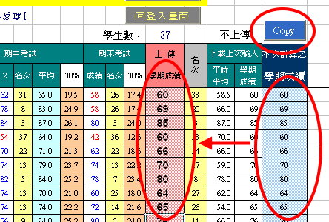
新版的功能是學期成績自動計算後會出現在，「本次計算之學期成績」欄位中，請務必按『Copy』鍵」，可將學期成績複製到「上傳學期成績」欄位中。在上傳前，可手動微調學期成績。
- 設備組：
- 九十八學年度忠孝樓(高三)平面配置圖(如附件5)，高二各班於暑假暑輔課時即可使用新教室上課。
- 依歷年往例，視聽教室於暑假期間進行年度例行設備保養清潔工作，包括線路整理與維護，並需與協力廠商配合處理，故視聽教室於暑假期間暫停開放使用。
- 第五視聽教室單槍已損壞，暑假即將更新。另外，我們將組合三架多媒體小車，備有單槍和筆電，方便老師們借用至普通教室使用。
- 穿堂兩台展示用電視已架設完成，影片、相片、音樂皆可播放，也可遠端遙控電腦上課，請老師們多多利用，播放器位於設備組內，我們會盡力協助。
- 如要借用或領取教學設備或物品，老師們可先上本校首頁/線上服務/設備組借用系統或直接至設備組登錄，即可領取。學生們不能直接至設備組借用貴重設備(如單槍、筆電等)，請老師先上網登錄。
- 老師們若有任何教學設備上的需求或其他建議，請不吝指教，謝謝！

- 實研組：
- 辦理98年度高職學生赴海外體驗學習活動計畫申請，若通過申請預計於98年10月辦理高職學生赴澳洲體驗學習之旅。
- 辦理交換學生接待，感謝孫中瑜主任、吳佳珊老師及陳美妤主任無償擔任外加課程任課教師，感謝導師趙玲慧老師、胡慧兒老師及111、112全體同學協助學習適應，感謝各任教交換學生課程所有老師的額外付出，兩位交換學生均已帶著滿載的收獲及禮拜踏上歸途。
- 本學期辦理台科大教育學程師生參訪、加拿大渥太華市教育局局長夫婦參訪及日本愛知縣、歧阜縣觀光協會（聯盟）及長野高校友人參訪，感謝所有相關處室同仁的協助與配合，參訪活動均已順利圓滿完成。
- 辦理98年度暑期英語營活動相關業務。
- 4月17日辦理行動研究研習，感謝秦玲美主任、闕曉瑩老師及夜間部陳佳如老師擔任講座，進行經驗分享，本年度共計10件作品送件，感謝各位老師於繁忙課務中，仍撥冗完成作品投稿。
- 安排師大、台科大及東吳大學短期實習。
- 辦理英語輔導團各項業務。
- 辦理98學年度實習輔導前置作業相關事宜。
- 辦理98學年度交換學生業務前置工作。

- 特教組：
- 高三資源班學生參加「98學年度身心障礙學生升學大專校院甄試」成績優異。感謝各位師長給孩子的支持與幫助！
編號 | 班級 | 姓名 | 錄取學校 | 科系
1 | 314 | 馬○晧 | 景文科技大學 | 財務金融系
2 | 312 | 王○如 | 實踐大學 | 應用日文學系
3 | 310 | 連○慧 | 慈惠醫護管理專科學校 | 數位媒體創意設計科
4 | 320 | 陳○政 | 中國科技大學 | 企業管理系
5 | 302 | 王○陽 | 聖約翰科技大學 | 資訊管理系
6 | 304 | 余○賢 | 國立東華大學 | 中國語文學系
7 | 303 | 陳○賢 | 淡江大學 | 中國文學學系
8 | 313 | 吳○臻 | 德明財經科技大學 | 企業管理系
9 | 312 | 張○翔 | 德明財經科技大學 | 行銷管理系
- 高三特教班應屆畢業學生（14名）就業安置近況：餐飲類3名；清潔類2名；商經類2名；就業謀和中4名；待業中3名。
- 二年級特教班辦理實習商店活動、一年級特教班於5、6月辦理餐飲服務成果展，感謝各位師長對於特教班學生的支持與鼓勵。
- 98學年度綜職科新生15名，將於6/29(一)辦理報到。
- 將於8月份辦理身心障礙生的班級經營與輔導，屆時請日夜高一有身障生的導師踴躍參加。
附件1
臺北市立士林高級商業職業學校教師監考須知
98.06.25教務會議修訂
- 監考教師每節監考應於預備鈴響前親自領取試卷，並於上課鐘響前到達教室。
- 除公假派代外，因故未能到校監考者，請於考前一天請假並自行商請代理教師監考。
- 第一節監考教師請於預備鐘響前將座位表交給副班長抄在黑板上，並檢查學生是否依座位表就坐。
- 監考教師應於考試前宣讀注意以下事項：
- 請將手機關機並放入書包中。
- 非應考必須文具，請放置教室前、後。
- 請將學生證(或應考證明) 置於桌子左上角。
- 考試30分鐘後始可繳卷離場。
- 請依學生考試規則逐一核對學生證，檢查或抽查學生應考座位、桌面及考試用具等，必要時，可調整學生座位。
- 請將到考人數、缺席及違規學生(如作弊、未帶學生證等)座號姓名及事實登記於試卷袋封面之相關欄位及單張之「違反考場規則登記表」內。
- 遲到逾15分鐘之學生依規定不准進場參加考試。
- 學生考試時間未達30分鐘不得交卷。
- 禁止學生逗留考場或喧嘩、吵鬧。
- 監考時不得處理監考以外之事務並應不定時走動，以積極維護考試公平性。
- 依當節監考科目要求，確實收回試卷、答案卡(卷)等，核對應考、缺考與繳交份數是否一致後，再行裝回試卷袋內並簽名，親自送回教務處。
- 若因未確實盡到監考職責，(如閱卷、看書、計算成績、處理私務及漏交學生答案卷或放任學生提早離場等)，情節重大以致影響學生權益者，依規定提教師考績會處理。
- 本考試規則經教務會議通過，修正時亦同。
附件2
臺北市立士林高級商業職業學校學生考試規則
98.06.25教務會議修訂
- 凡本校學生參加校內各項考試，均依本規則辦理。
- 學生應依各節考試規定時間準時到場，並依「考場座位表」指定位置入坐。凡考試該節未進入考場逾時15分鐘者，該節不得進場參加考試；當節考試30分鐘後始可繳卷離場。
- 學生參加各項考試，均應穿著校服並攜帶學生證應試（未帶者，須事先向教務處註冊組申請補發臨時證明）。並將學生證放置桌面左上角，以備監考教師查核身份。
- 學生應將桌子移動為抽屜向前，桌上除擺放學生證、應考之必須文具外，不得放置任何物品，其他物品整齊擺放於教室前、後；各項文具均應自備，不得在場內向他人借用。
- 除出題教師授權可以使用外，電子字典、計算機、行動電話等電子器材皆不得攜入考場。
- 學生應依規定將考卷及答案卡所列年級、科別、班級、座號、姓名等項詳細填寫或畫記。
- 考試結束前繳卷者，應迅速離開教室，並保持安靜，以免影其他同學應考權益。
- 學生應試違反考試規則，凡下列情事之一者，依本校「學生獎懲實施要點」，視同考試舞弊，記大過1次，該科試卷以0分計算。
  - 請人代考者。
  - 冒名頂替代考者（若為外校學生，通知原就讀學校懲處；若為社會人士則報警處理）。
  - 答案卷攜離考場者。
  - 使用電子通訊器材傳送或接收簡訊作弊者。
  - 窺視他人試卷者。
  - 暴露自己試卷讓他人窺視者。
  - 擾亂試場秩序情節重大者。
  - 其他有作弊事實者。
- 學生應試違反考試規則，凡下列情事之一者，依本校「學生獎懲實施要點」，視同試場違規情節輕微者，記小過1次，並扣該科試卷40分。
  - 未將非應考必須文具放置教室前、後者。
  - 桌子未移動為抽屜向前者。
  - 未依「考場座位表」就座或不遵從監考教師指示調整座位者。
  - 提前交卷後無故未離開教室，經監考教師勸離無效者。
  - 交頭接耳，任意交談或使用肢體語言溝通者。
  - 手機未放置教室前、後、未關機或發出聲響者。
  - 不服監考教師指示者。
  - 其他違反考試規則者。
- 未帶學生證且未辦臨時應考證明者，記警告1 次。
- 本考試規則經教務會議通過，修正時亦同。
附件3
臺北市立士林高商排課原則

98.06.25 97學年第2學期第2次教務會議通過

- 本校為維護學生受教權，兼顧教師教學品質，特訂定本原則。
- 下列情形得列入教師不排課時段：
- 教官第一、第五節及周四上午莒光日不排課。
- 輔導室團輔時間。
- 依教育局來文指定安排共同科研時段。
- 核准公假進修兩次半日不排課。
- 教學組除下列特殊因素外，以排課系統排定課表：
  - 任課特教班課程者。
  - 教師於資源班或同時段大班任課者。
  - 高三體育課。
  - 兼課教師或跨日、夜教學教師任課者。
  - 電腦或其他專業教室課程以電腦排課有實際困難者。
  - 特殊需求簽請校長核准者。
- 課程連堂與否以各科科主任、召集人之配課資料為依據。
- 除兼任行政教師(各處室主任、組長)、零鐘點教學及首長批准之課務
外，所有教師原則不應一天沒有課務。
- 教師任課以一天內不超過5節為原則。

附件4
高職繁星計劃 SOP
日程:每年2月中旬
- 目的：為縮減城鄉差距，落實高職社區化並引導高職教學正常化，國立台灣科技大 學、國立雲林科技大學、國立台北科技大學、國立高雄應用科技大學等11所科技大學經教育部核定，以外加名額方式，辦理「98學年度科技校院辦理高職繁星計畫聯合推薦甄選招生」，期使每一所高職具有潛力之優秀學生，皆有就讀優質科技大學之機會，進而培育未來之社會中堅。
- 報名資格：全科前五學期學業成績平均排名在20% 以內或具有技優甄審入學報名資格之應屆畢業生。
- 辦理流程
由註冊組計算出同學前5學期成績，公告各班符合名單的同學。

成立委員會，委員會成員由校長、各處室主任、科主任、日夜間部教學及註冊組長組長、教師會長、家長會長；討論本校高職繁星計畫評選辦法草案及各項書面資料審查之百分比。

推選出本校校內面試委員及書面資料審查委員，由本校校內面試委員及書面資料審查委員擬由委員會中推選6~8名代表，進行面試： 請鈞長於委員會成員中，圈選書面審查委員10人(分為5組)進行審查；口試委員10人(分為2組)交叉進行口試。

初試完畢，立即於當天公告複試入選名單。隔天進行複試，選出2名代表。

輔導老師、導師及科主任協助2名代表進行各項準備工作。

由行政人員或導師陪同學生至校外參加面試
附件4
士林高商 日間部 四技二專考試成績表
商業類
 | 98年度 |  |  |  | 97年度
分數級距 | 人數 | 百分比 | 累計人數 | 累計百分比 | 人數 | 百分比 | 累計人數 | 累計百分比
650-700 | 17 | 2.64% | 17 | 2.64% |  | 0.00% |  | 0.00%
600-649 | 219 | 34.06% | 236 | 36.70% | 185 | 25.91% | 185 | 25.91%
550-599 | 247 | 38.41% | 483 | 75.12% |  | 0.00% |  | 0.00%
500-549 | 86 | 13.37% | 569 | 88.49% | 407 | 57.00% | 592 | 82.91%
450-499 | 42 | 6.53% | 611 | 95.02% |  | 0.00% |  | 0.00%
400-449 | 19 | 2.95% | 630 | 97.98% | 96 | 13.45% | 688 | 96.36%
350-399 | 10 | 1.56% | 640 | 99.53% | 14 | 1.96% | 702 | 98.32%
300以下 | 3 | 0.47% | 643 | 100.00% | 12 | 1.68% | 714 | 100.00%
合計 | 643 |  |  |  | 714

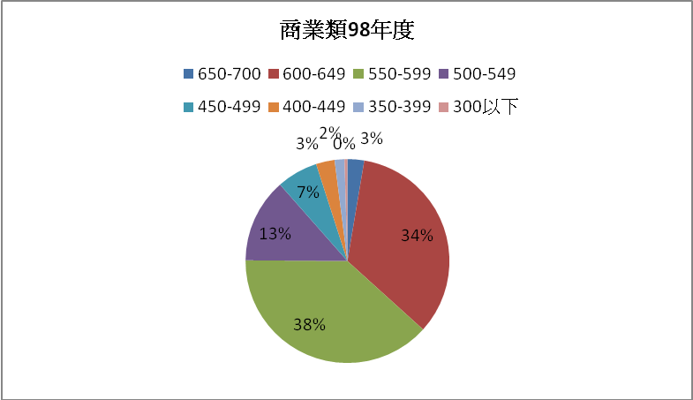

士林高商 日間部 四技二專考試成績表
商設類
 | 98年度 |  |  |  | 97年度
分數級距 | 人數 | 百分比 | 累計人數 | 累計百分比 | 人數 | 百分比 | 累計人數 | 累計百分比
650-700 | 0 | 0.00% | 0 | 0.00% |  | 0.00% |  | 0.00%
600-649 | 0 | 0.00% | 0 | 0.00% | 0 | 0.00% |  | 0.00%
550-599 | 4 | 4.94% | 4 | 4.94% |  | 0.00% |  | 0.00%
500-549 | 16 | 19.75% | 20 | 24.69% | 18 | 25.35% | 18 | 25.35%
450-499 | 30 | 37.04% | 50 | 61.73% |  | 0.00% |  | 0.00%
400-449 | 23 | 28.40% | 73 | 90.12% | 39 | 54.93% | 57 | 80.28%
350-399 | 8 | 9.88% | 81 | 100.00% | 12 | 16.90% | 69 | 97.18%
300以下 | 0 | 0.00% | 81 | 100.00% | 2 | 2.82% | 71 | 100.00%
合計 | 81 |  |  |  | 71

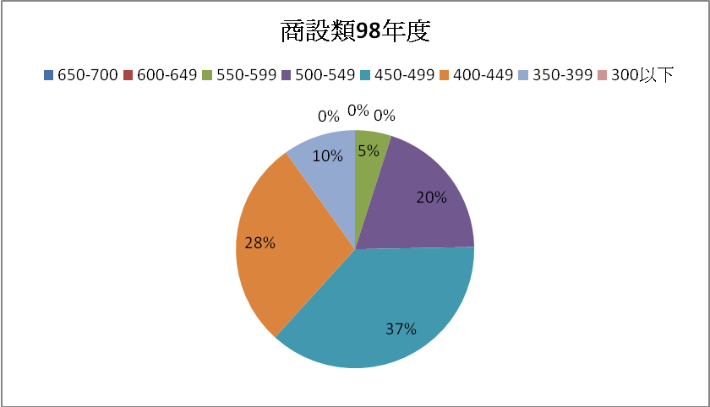

士林高商 日間部 四技二專考試成績表
語文類
 | 98年度 |  |  |  | 97年度
分數級距 | 人數 | 百分比 | 累計人數 | 累計百分比 | 人數 | 百分比 | 累計人數 | 累計百分比
650-700 | 1 | 1.14% | 1 | 1.14% |  | 0.00% |  | 0.00%
600-649 | 17 | 19.32% | 18 | 20.45% | 21 | 15.56% | 21 | 15.56%
550-599 | 36 | 40.91% | 54 | 61.36% |  | 0.00% | 21 | 15.56%
500-549 | 19 | 21.59% | 73 | 82.95% | 88 | 65.19% | 109 | 80.74%
450-499 | 9 | 10.23% | 82 | 93.18% |  | 0.00% | 109 | 80.74%
400-449 | 6 | 6.82% | 88 | 100.00% | 22 | 16.30% | 131 | 97.04%
350-399 | 0 | 0.00% | 88 | 100.00% | 1 | 0.74% | 132 | 97.78%
300以下 | 0 | 0.00% | 88 | 100.00% | 3 | 2.22% | 135 | 100.00%
合計 | 88 |  |  |  | 135

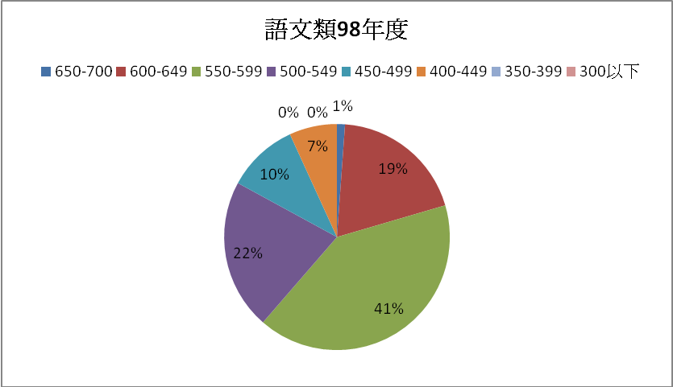
附件5
輔導老師、導師及科主任協助2名代表進行各項準備工作。
九十八學年度忠孝樓平面配置圖

五樓 | 樓梯間 | 301 | 302 | 303 | 304 | 305 | 印刷室 | 通道 | 動畫教室 | 樓梯間
四樓 | 樓梯間 | 306 | 309 | 310 | 314 | 315 | 社團 | 通道 | 虛擬攝影棚 | 樓梯間
三樓 | 樓梯間 | 311 | 312 | 316 | 317 | 318 | 視聽主控室 | 通道 | 資處科研究室 | 樓梯間
二樓 | 樓梯間 | 313 | 319 | 320 | 321 | 322 | 科主任  辦公室 | 通道 | 會計科研究室 | 樓梯間
一樓 | 樓梯間 | 川堂 |  |  | 特教組辦公室 | 特教組辦公室 | 107* | 通道 | 特教分組  教室 | 樓梯間

學務處工作報告
許俊鈺主任98.06.30
1.配合2009年臺北市政府教育局推動教育關懷年，97學年度第二學期學生活動主要辦理工作重點：
(1)孝悌模範選拔，遴選出日間部8位、夜間部2位孝悌模範，除並作公開表揚外，相關事蹟刊登於士商簡訊，本活動感謝士林高商家長聯誼會贊助，將列為今後本校優良傳統活動。
(2)辦理高一登頂淨山活動，感謝高一導師、多位師長及家長會全程參與，每位參加同學皆核可服務學習三小時。本活動已列為本校優良傳統活動。
(3)4月22日辦理高三同學感恩祈福活動。
(4)辦理健康體位系列活動-
a.教職員工生體適能測驗
b.師生減重班
c.健康知能講座—搶救腰酸背痛 職場人的脊椎健康與預防」
(5)辦理本學期清寒學生免費營養午餐申請、發放及濟助募款
本學期清寒學生免費營養午餐申請最多人次為每天106人申請。感謝家長會委員及校內行政同仁、老師等慷慨捐輸。
98年5月及累計清寒學生免費午餐供應及急難濟助學生校同仁捐款概況，如下表，請各位師長繼續踴躍捐輸。（註：本學期6月份校內老師及行政同仁捐輸總金額待『豬公被宰』後，會請家長會統計並公告）
月份 | 申請便當每日份數 | 廠商提供份數 | 城東扶輪社捐助份數 | 家長會及  師長捐助 | 備註
98年5月 | 106 | 35 | 25 | 53,192
6月 | 85 | 23 | 25
至98年5月累計 | 0 | 0 | 0 | 累計348,065 | 已陸續支出，實際收支金額及結存以家長會帳目為準

2.體育班升學、多項藝文及體育競賽及環境檢查榮獲佳績，詳見簡報。
(1)體育班畢業生甄選入學：
李毓玲.朱奕蓉 臺北體院球類運動學系
李榮哲.蘇鳳婷 臺北體院競技運動學系
劉裕銘.張家瑋.葉啓年 臺灣體育大學休閒運動學系
李純儀.李亞蕾.李宇華.黃伯菘 長榮大學競技運動學系
黃曳樊 黎明技術學院電機工程系
姜尚晏 清雲科技大學電機工程系
蘇詩琳 私立文化大學體育學系
謝仲威 元培科技大學視光系
(2)97學年度第二學期本校廁所經環保局稽查員稽核結果：特優級10間、優等級26間（優等級以上比率達100%），感謝各班導師協助督導。
(3)全國學生音樂比賽，本校樂隊榮獲室內樂及室外樂兩項優等獎，感謝吳建樑等3位教練指導。
(4)各項體育競賽成績：僅列舉冠軍第一名部分名單
97學年全國學生劍道錦標賽團體得分賽高男組 冠 軍
97學年全國學生劍道錦標賽個人賽(安良岡龍太朗) 冠 軍
2008年全國青少年盃劍道錦標賽（選手姜尚晏）初二段組 冠 軍
2008年全國青少年盃劍道錦標賽（選手李榮哲）段外組 冠 軍
97學年度台北市中小學聯合運動會高女組3000公尺障礙10000公尺第1名
97學年度台北市中小學聯合運動會高女組10000公尺 第1名
97學年度台北市中小學聯合運動會高女組3000公尺障礙 第1名
2008台灣北區體育盃柔道錦標賽社會男子組超輕量黃燈祥 第1名
社會女子組第三級蘇詩琳 第1名

青少年選拔賽蘇詩琳獲選2009年韓國直指盃國際青年柔道邀請賽國家代表隊
3.辦理各項重大活動
(1)5月18日至23日辦理學生日本教育旅行
(2)承辦臺北市市長獎頒獎典禮總召及大學高職、特殊學校組分召工作
(3)參加臺北市樂儀旗舞隊觀摩表演
(4)辦理97學年度教育盃壘球錦標賽
(5)辦理儉樸溫馨的畢業典禮
(6)完成98學年度日間部導師遴聘
(7)辦理校服及運動服採購前置作業
(8)辦理98年度臺北市特殊優良教師表揚前置作業
4.暑假重大校園活動預告:
(1)7月份:7/1-4與輔導室及教官室共同辦理「生命探索親子體驗營」，其中7/1上午與慈濟關渡園區合辦環保體驗服務，也歡迎同仁一同前往。
(2)8月份:
7/7返校日
8/24返校日暨辦理高一導師班級經營研習
8/25-26高一新生始業輔導
5.持續加強宣導項：
(1)本校不鼓勵學生訂外食，若班級有慶祝活動須訂外食時，僅能以該班導師簽名為準，請班級任課老師勿代簽准訂購。
(2)學生協助各處室及師長辦理各項活動，請於活動前之簽呈中一併請示，結束後通盤考量學生付出，一次簽獎勵建議單，勿以學生付出時數折算獎勵（例如：3小時嘉獎一次）或以活動過程逐項簽處獎勵。
(3)請任課老師落實上課點名。

【訓育組報告】：
一、已辦理:召開各年級導師會議、全校導師會議，感謝全體導師的一年來的辛勞及各年級級導師:王老師秋錳、惠老師風、彭老師仰琪的鼎力協助。
二、已辦理:組織學生自治性聯會:班聯會、社聯會、畢聯會，協辦全校各年級師生相關活動。
三、已辦理:完成高三畢業紀念冊，感謝總務處、會計室。
四、已辦理:98學年度高三校外教學招標，計有南部A、B隊、東部隊、中部隊，感謝各班導師辛勞及總務處室協助，活動日期預定9月23-25日。
五、已辦理:全校班長大會、社團社長大會，進行學生反應事項溝通。
六、已辦理:學生競賽活動
  - 全校優良學生選舉、臺北市優良學生表揚活動。
  - 全國學生音樂比賽，本校樂隊榮獲室內樂及室外樂兩項優等獎，感謝吳建樑等3位教練指導。
  - 台北市樂儀旗舞隊觀摩表演。
七、已辦理及將辦理學生展演活動:
熱舞社、舞研社、演辯社、康輔社、慈幼社、吉他社等，辦理校外公表演活動。
八、已辦理校園活動:辦理畢業典禮、高一千人登項淨山活動、糕粽圓夢千人繫福活動、母親節卡片競賽、週記抽查等活動。
九、已辦理:承辦臺北市政府教育局專案活動:「原住民技藝教育改進方案」。
十、已辦理:承辦臺北市政府教育局專案活動:「市長獎頒獎典禮」。
十一、已辦理：配合實習商店活動，辦理學生社團聯合成果校內發表展覽。
十二、已辦理98學年度日間部導師遴聘。
十三、高一導師班級經營研習訂於98/8/24(星期一)實施。
十四、98學年度新生始業輔導於98/8/25、26(星期二、三)實施。

【衛生組報告】：
一、97學年度下學期資源回收金統計至5月31日止，回收金額達25,862元。以全數存入本校資源回收金專戶（6月統計中）
二、6月19日完成本學期「健康促進學校 教職員工生健康減重班」活動，本學期辦理22場次健康講座，感謝新光醫院及市立醫院林森院區協助課程進行，更感謝校內老師積極參與。
三、完成本學期日間部申請『教育局營養午餐補助金5,000元』，計108人次（第一批申請人數88人，第二批申請人數20人），合計本學期共申請540,000元整。
四、完成本學期清寒學生免費營養午餐申請及發放，最多人次為每天106人申請。感謝家長會 委員及校內行政同仁、老師等慷慨捐輸。（註：本學期校內老師及行政同仁捐輸總金額待『豬公被宰』後，會請家長會統計並公告）
五、完成98年丙檢監試及試務手冊編製及相關事務工作事宜。
六、衛生服務隊完成4/11、4/12、5/2、5/9、5/16、5/17、5/23、5/24、6/13等實商活動及考場環境清潔、協助試場事務工作進行、市長獎頒獎典禮等活動。
七、完成2月至6月日、夜專用垃圾袋發放及其他清潔用品申請、發放。
八、5月19日完成『98年度體育及衛生保健（含環境教育）評鑑』。
九、辦理『H1N1新型流感』各項防疫宣導及防疫海報製作，因應『H1N1新型流感』完成本校每日病假學生病況調查及資料彙整。
十、完成98年度臺北市政府環保局『環保義工獎』申請，本校衛生服務隊入選5名。
十一、完成97學年度第2學期整潔競賽成績統整：
（高一）：第1名 107班、第2名 109班、第3名 122班、第4名 106班、第5名 121班、第6名 119班。
（高二）：第1名 219班、第2名 207班、第3名 211班、第4名 201班、第5名 218班、第6名 214班（219班已連續4學期蟬聯高二第1名，值得嘉勉）
衛生組感謝各班導師協助督導。
十二、完成暑假返校打掃班級及次數分配，每天安排4個班級返校打掃，各年級前6名不必返校，另外，第7名至第24名則安排1至8次不等返校打掃。
（返校重點說明及整潔成績已公告於學校網站上）
十三、完成高三『二手書及二手衣回收活動』，高二辦理中。
十四、完成高三畢業後，內、外掃區分配。
十五、完成日間部學生每月衛生違紀公服實施。
十六、本學期廢乾電池成果統計達93.5公斤（已完成報局）。
十七、117.協助本校硬體設備報修達86項次，感協總務處庶務組及業管同仁協助修繕。
十八、完成本學期日間部學生「學生平安保險」理賠申請共計42件。
十九、完成高一學生『千人淨山活動』摸彩券製作及保健股長救護組『毒蛇咬傷急救課程訓練』。
二十、完成97學年度第二學期保健股長組訓及救護組相關課程訓練。
廿一、完成98學年度衛生服務隊儲備幹部甄選（98年8月1日完成新舊幹部交接）。
廿二、完成實商環境衛生、食品衛生講座；完成衛生服務隊隊訓、組員編組；完成班級服務股長及環保股長幹部訓練。
廿三、97學年度第二學期本校廁所經環保局稽查員稽核結果：特優級10間、優等級26間（優等級以上比率達100%），感謝各班導師協助督導。
廿四、6月26日完成本學期「健康促進學校 健康知能講座—搶救腰酸背痛 職場人的脊椎健康與預防」，感謝本校同仁積極參與，相關講義資料（5大健身操）已掛於學校網頁公告訊息上。
廿五、完成本學期消毒工作，計桌球教室、重量訓練室等7處。

【生輔組報告】：
一、學生協助各處室及師長辦理各項活動，請於活動前於簽呈中一併請示，結束後通盤考量學生付出，一次簽獎勵建議單，勿以學生付出時數折算獎勵（例如：3小時嘉獎一次）或以活動過程逐項簽處獎勵。
二、請任課老師落實上課點名及日常生活作息適時給予學生指導。
三、學期學生獎懲，依學生獎懲實施規定，全校教職員工均有建議權。請師長發現學生優良事蹟，請適時給多獎勵建議，學生有違反生活常規及破壞校譽時，請給予懲處建議；小功、小過（含）以下，須奉學務主任核定後（大功、大過須奉校長核定）才會登入學生記錄內。故請建議獎懲師長能適時提出，相關師長意見簽審時能加速辦理，以利處理登錄學生獎懲能讓生輔組儘速完成。
四、學生接受懲處，其想註銷，必須在奉核定之後，故有其急迫性（尤其接近期末）。以改過銷過方式辦理者，最少須一個月的考核期，方可辦理。
五、學生服儀規定，現行日間部除週三可著便服外，餘均為校服日（可著制服或運動服，唯不可制服和運動服混穿及著短褲），請師長協助要求，避免學生只應付進校門要求。
六、朝會時間有少數學生有刻意規避參加之情事，敦請各班級導師或任課師長能協助掌握人數；亦請副班長及社團副社長確實配合師長點名。

【體育組報告】：
- 本學期校際競賽體育成績表現傑出，師生共同為校爭光，感謝指導老師及學生辛勞，成績如下:
  - 體育班畢業生甄選入學：
李毓玲.朱奕蓉 臺北體院球類運動學系
李榮哲.蘇鳳婷 臺北體院競技運動學系
劉裕銘.張家瑋.葉啓年 臺灣體育大學休閒運動學系
李純儀.李亞蕾.李宇華.黃伯菘 長榮大學競技運動學系
黃曳樊 黎明技術學院電機工程系
姜尚晏 清雲科技大學電機工程系
蘇詩琳 私立文化大學體育學系
謝仲威 元培科技大學視光系
（二）97學年全國學生劍道錦標賽團體得分賽高男組 冠 軍
97學年全國學生劍道錦標賽團體過關賽高男組 季 軍
97學年全國學生劍道錦標賽團體得分賽高女組 季 軍
97學年全國學生劍道錦標賽團體過關賽高女組 亞 軍
97學年全國學生劍道錦標賽個人賽(安良岡龍太朗) 冠 軍
97學年全國學生劍道錦標賽個人賽(劉裕銘) 亞 軍
97學年全國學生劍道錦標賽個人賽(葉容銓) 季 軍
97學年全國學生劍道錦標賽個人賽(簡瑩珊) 亞 軍
2008年全國青少年盃劍道錦標賽（選手葉容銓）段外組 季 軍
2008年全國青少年盃劍道錦標賽（選手姜尚晏）初二段組 冠 軍
2008年全國青少年盃劍道錦標賽（安良岡龍太朗）初二段組亞 軍
2008年全國青少年盃劍道錦標賽（選手李榮哲）段外組 冠 軍
98年全國中等學校運動會高女組3000公尺障礙 第4名
98年全國中等學校運動會高女組5000公尺 第8名
97學年度台北市中小學聯合運動會高女組3000公尺障礙
10000公尺第1名
97學年度台北市中小學聯合運動會高女組10000公尺 第1名
97學年度台北市中小學聯合運動會高女組10000公尺 第7名
97學年度台北市中小學聯合運動會高女組3000公尺障礙 第1名
97學年度教育盃柔道錦標賽（選手林莉真）高中女子組第四級 季軍
97學年度教育盃柔道錦標賽（選手謝雅萱）高中女子組第一級 季軍
97學年度教育盃柔道錦標賽（選手邱宏澤）高中男子組第三級 殿軍
97學年度教育盃柔道錦標賽（選手黃燈祥）高中男子組第一級 殿軍
2008台灣北區體育盃柔道錦標賽社會男子組超輕量黃燈祥第一名
社會男子組超輕量陳俊杰第三名
社會男子組超輕量呂紹瑋第三名
社會男子組第一級黃豐凱第二名
社會女子組第三級蘇詩琳第一名
97學年度教育盃柔道錦標賽高中男子組第四級朱桓寬 亞 軍
高中女子組第四級林莉真 季 軍
高中女子組第一級謝雅萱 季 軍
高中男子組第三級邱宏澤 殿 軍
高中男子組第一級黃燈祥 殿 軍
青少年選拔賽蘇詩琳獲選2009年韓國直指盃國際青年柔道邀請賽國家代表隊
97學年度中小學女子壘球聯賽 第六名
97學年度教育盃桌球錦標賽 高女團體組第二名
高男團體組第四名
- 辦理97學年度體育班評鑑及體衛評鑑
- 辦理97學年度臺北市教育盃壘球錦標賽、舉辦各項學生體育競賽及師生競賽活動，感謝體育老師及協助同仁全體動員，活動圓滿順利
- 參加臺北市學生排球、羽球、壘球、田徑、射擊等比賽，感謝指導老師辛勞
- 參加臺北市教師羽球賽，感謝參賽同仁熱心參與
- 辦理97學年度教職員工體適能檢測活動，感謝家長會協助辦理，及老師的踴躍參與，期許各位老師定期瞭解自身健康體適能並養成規律運動習慣，擁有健康身心
- 舉辦各項校內學生體育活動，強健學生體魄
- 辦理各代表隊比賽、經費補助、核銷事宜
- 每日體育課器材借還及管理事宜

學務處全體同仁 祝全體教職員工

暑期愉快 諸事順心 !

總務處工作報告
鍾允中主任98.06.30
- 97年度2月-98年5月電話費、電費、水費、影印機使用量及公物維修件數統計如下：
  - 請各單位持續協助落實節能減碳政策，敬請節電節水。
  - 98年度市議會審議意見，影印機使用費應逐年降低，本年度達減少至少10％，至99年降低20％為目標。

- 98年度已辦理十萬元以上工程、財物及勞務採購案如下：
  - 9825 活動中心外牆整修工程委託設計監造技術服務 進行中
  - 9824 暑期英語研習營 已完成招標（簽約中）
  - 9823 電動投影布幕一組 已完成招標（簽約中）
  - 9822 收銀機一批 已完成招標（簽約中）
  - 9821 攀岩場一座 已完成招標（簽約中）
  - 9820 專業攝影機 進行中
  - 9819 樂儀隊服裝馬靴 進行中
  - 9818 新生制服及運動服 進行中
  - 9817 98年度合併三項工程 已完成招標(亞億營造有限公司)
  - 9816 電腦耗材一批 已完成招標（鵬程電腦有限公司）
  - 9815 印刷品一批 已完成招標（曦望美工設計社）
  - 9814 文具用品一批 已完成招標（振昌文具印刷有限公司）
  - 9813 校園景觀燈與投射燈工程 進行中（建築師規劃中）
  - 9812 98夜高四校外教學已完成招標（正安旅行社）
  - 9811 畢業生市長獎獎牌 已完成招標（永登豐企業有限公司）
  - 9810 高三校外教學 已完成招標（正安旅行社、勁揚旅行社）
  - 9809 日本教育旅行 已完成招標（中國時報旅行社）
  - 9808 水電修復材料 已完成招標（洹瑞工程有限公司）
  - 9807 冷氣維修保養 已完成招標（精陞有限公司）
  - 9806 夜高四校外教學 已完成招標（正安旅行社）
  - 9805 管樂器一批 已完成招標（偉葉有限公司）
  - 9804 97學年第2學期教科書 已完成招標（共11家書局）
  - 9803夜間部畢業紀念冊 已完成招標（亞提斯多媒體有限公司）
  - 9802日間部畢業紀念冊 已完成招標（亞提斯多媒體有限公司）
  - 9801 98年度三項工程合併委託設計監造技術服務 已完成招標（廖欽大建築師事務所）
- 工程、標案相關訊息
  - 99年度本校獲得教育局99年度校園優質化工程，額度1,500萬元，請各單位多加協助，預計改善和平樓壹樓暨廣場整修工程、力行樓廁所整修工程、忠孝、仁愛樓屋頂防漏工程、校門入口鋪面與意象整修工程。已召開二次協調會，相關會議持續進行中，99年度校園優質化工程專區網站請看http://tw.myblog.yahoo.com/slhs-best（資料持續更新中，請多惠予意見）
  - 暑假預計進行工程：信義樓及忠仁樓伸縮縫整修工程、活動中心禮堂整修工程、行政大樓四樓花台整修工程，已完成招標(亞億營造有限公司)，7/1日開工。
  - 本年度內政部補助活動中心外牆整修560萬，教育部補助壘球場修建61萬，另本校配合99優質化工程進行「活動中心地下室整修及射擊教室遷移工程」約144萬，校園景觀燈與投射燈工程約35萬，柔道教室整修工程約146萬規劃進行中。
  - 99年度教育局補助普通教室改善240萬（100年、101年各240萬），補助壘球場改善350萬，99年度友善校園亮麗圍籬工程計畫補助500萬。
  - 預計教育局會補助力行樓補強設計與工程款項約1,000萬餘元，經費目前尚未核撥。
- 學期結束前請將教室打掃乾淨,抽屜請淨空。
- 暑假期間本校7月11、12日國中第二次基測外借考場,於結業式前請班上同學將教室內打掃乾淨，為避免同學物品書籍遺失，桌面抽屜及掛勾上物品請自行整理帶走，抽屜一定要完全淨空，以維持考場整潔（如未配合淨空導致物品遺失，後果請自行負責）。
- 6月30日結業式當天打掃結束後，請將教室鑰匙及班級點交通報表交給來檢查環境的衛生糾察，需有環境檢查合格單、教室鑰匙及班級點交通報表交至衛生組，全班才能放行。另請於8月31日開學日至總務處庶務組領回教室鑰匙。
- 出納組書面資料：
- 教科書請依規定日期繳費（繳費日期8/24-8/30日）。8/31日7:30到校學藝股長收齊教科書繳費單單據（已完成繳費）不收現金，12點30分前至出納組繳納；9/1、2、3補收（單據及現金）教科書作業。
- 8/24日高二、高三事務股長請至出納組領取四聯單及繳費作業通知，四聯單繳納期間8/31-9/8日。8/31日高一領取四聯單及繳費作業通知。
- 9/9日全校一年級事務股長將全班四聯單單據及補註冊（現金）收齊後於9點10分至15點20分至出納組辦理註冊。9/10日全校二年級事務股長將全班四聯單單據及補註冊（現金）收齊後於9點10分至15點20分至出納組辦理註冊。9/11日全校三年級事務股長將全班四聯單單據及補註冊（現金）收齊後於9點10分至15點20分至出納組辦理註冊。
- ☆連續假期將屆，請注意公產保管事宜。
- 依臺北市政府教育局98年1月10日北市教工字第09830868200號函示。
- 為避免學校經管單槍投影機、筆記型電腦、數位攝影機及電腦液晶螢幕等教學設施於長期假期期間發生竊損，請各保管人應積極防堵，並依下述事項辦理，避免竊案發生：
- 應立即檢視各設備放置地點之保全性及安全性。
- 確實落實貴重財物應置於設有保全防護及具有隱蔽性之空間。
- 確實於離校時，將門窗(含氣窗)關妥並上鎖，並確實作好防竊保全設定。
- 各項市有財產使用及保管人員，應善盡使用保管責任，如發生毀損、遭竊等情事時，除應檢討責任疏失外，並應負理賠責任；且發現財物減損涉有隱匿不報情事者，當以嚴懲。
- 請各項財產使用及保管人員加強注意用電安全，以防火警發生造成財物及人身損害。
實習輔導處工作報告
陳澤宏主任98.06.30
【實習組】
- 已辦事項：
一、97學年度實習商店相關活動已完成，感謝各處室及各科教師的配合及協助，尤其是導師的辛勤指導及付出。
二、97學年度實習商店活動檢討會相關建議事項，以作為下學年辦理參考。
三、97學年度實習商店愛心捐款66,360元，全數轉交本校急難慰助金，另有224班額外捐款6,000元。
四、辦理本校學生參加97年度全國技能檢定第3梯次及98年度第1梯次報名事宜，感謝各科主任協助。
五、辦理本校學生參加工業類在校生丙級技能檢定「電腦硬體裝修」及「烘焙」職類校內報名、分發准考證、成績通知單等事宜。
六、辦理本校學生商業類在校生丙級技能檢定「會計事務」及「廣告設計」兩職類校內報名、分發准考證、成績通知單及收取證照費等事宜。
七、辦理本校學生「電腦軟體應用」及「網頁設計」即測即評報名、分發准考證等事宜。
八、召開98年度在校生商業類丙級技能檢定「網頁設計」職類術科測試協調會議，與委辦學校（育達商職）宣達及溝通術科測試相關作業流程及注意事項。

待辦事項：
一、規劃下學年高二實習商店分科宣導會。
二、辦理98年度全國技能檢定第3梯次技能檢定報名事宜。
三、辦理工業類在校生丙級技能檢定「電腦硬體裝修」及「烘焙」職類之成績複查、基本資料核對及繳費辦證等事宜。
四、辦理商業類在校生丙級技能檢定「會計事務」及「廣告設計」證照發放事宜。

【就業輔導組】
壹、已辦事項：
一、97學年度第二學期合作式國中技藝教育學程商業與管理職群、設計職群已全部結束，感謝王麗慧老師、陳靜蓉老師、費國鏡老師的辛苦教學。
二、辦理98年度在校生商業類丙級技能檢定相關業務。
三、與校友會合作兩場講座。
四、辦理98年度國中生暑假輔導營，本校共開設商業與資訊類【無往不利營】與設計類【魅力彩繪營】2營隊。

貳、待辦事項：
一、7月2日辦理暑假國中生職業輔導研習營
二、辦理98年度在校生商業類丙級技能檢定＜會計事務＞、＜廣告設計＞、＜網頁設計＞【成績複查】、【基本資料核校】及【繳費辦證】事宜。
三、辦理98學年度國中技藝教育學程事宜。

【建教合作組】
- 已辦事項：
一、 4月17日至4月19日參加第38屆全國技能競賽北區初賽成績表現出色
223 孟姵君 榮獲圖文傳播設計技術職類 第二名
感謝李建志老師指導
219 翁偉勛 資訊技術 第四名
感謝梁書銘老師、張嘉蘭老師的指導
以上二位同學將於10月底參加全國決賽。
二、辦理98年度校內技藝競賽「程式設計」、「文書處理」、「電腦繪圖」、「廣告設計」、「會計資訊」等項，感謝廣設科、資處科、會計科老師的協助。
三、4月25日辦理98年度「網版製版」職類乙級術科考試，感謝廣設科老師的協助。
四、5月1日召開「臺北市98年度高級中等學校學生技術獎競賽」籌備會，擬訂競賽計劃。
五、感謝下列老師擔任98學年度全國商科技藝競賽指導老師
電腦繪圖職類:李建志老師、商業廣告職類:趙儷黛老師
程式設計職類:資處科老師、文書處理職類:資處科老師
會計資訊職類:林錦秀老師
六、感謝下列老師擔任第39屆全國技能競賽全國決賽指導老師:
圖文傳播設計技術職類:李建志老師
資訊技術職類:資處科老師

- 待辦事項：
一、7月6日至7月17日辦理98年度全國高級中等學校職業類科教師赴公民
營機構研習營。今年度開辦課程為「數位拍攝、數位暗房及輸出」，感謝廣
設科郭金福老師承辦。
二、承辦「臺北市98年度高級中等學校學生技術獎競賽」，定於10月16日辦
理初賽、11月11日至11月13日辦理決賽。
三、7月13日辦理「臺北市98年度高級中等學校學生技術獎競賽」校內代表隊選拔。
四、擬訂98學年度全商科技藝競賽增設「商業簡報」職類本校代表選手及指導老師產生方式。

輔導室工作報告
主任輔導教師孫中瑜98.06.30

一、本學期輔導工作榮譽榜：
(一)團體獎項
1.本校榮獲臺北市97年度推動性別平等教育宣導月工作高中高職組優等獎。謝謝全體教師及行政同仁協助與支持！
(二)個人獎項
1.趙昱婷同學榮獲臺北市98年度高中職性別平等教育宣導月漫畫比賽
銅獎，感謝費國鏡老師的指導；許中怡同學榮獲臺北市98年度高中
職性別平等教育宣導月漫畫比賽佳作獎，感謝方奇恩老師的指導。
2.三年十三班蔡雅如榮獲教育部「「3Q VERY MUCH系列活動」高中職組
MQ達人決選，感謝曾玉緞老師及彭仰琪老師的熱情指導。
二、本學期輔導工作執行情形報告，（如附件一），敬請參閱。
三、本學期「諮商晤談人數統計表」，（請參閱附件二）。
四、感謝校長、全校教職員工及實習老師，協助擔任「認輔教師」（教職員工有106位，校外東吳心理系4位、文大心諮所2位），積極參與「認輔工作」；從賞識孩子開始，讓每一個需要協助的孩子，都有機會得到最適切的幫助。
五、本學期輔導室辦理多項活動，如：
1.98/2/13(週五)下午14:00~16:00舉辦校內教師研習活動「學生推甄備審資料製作之經驗分享」，主講人：林麗華、惠風、秦玲美老師。
2.98/3/4（週三）下午13:30~14:30召開本學期「家庭教育委員會」暨「學習型家庭教育推動委員會」。
3.98/3/15~3/21配合台北市新移民多元文化週。
4.98/3/10、3/31、4/14、5/5、5/12、5/19、5/26、6/2(週二下午)辦理生命教育工作坊~教師成長團體。
5.98/3/11（週三）召開本學期「輔導工作委員會」、「學生事務與輔導工作執行小組」、暨「推動生命教育工作小組」期初會議。
6.98/4月舉辦性別平等教育宣導月活動。
7.98/4/17月（週五）下午2:20~4:10高一、高二學生代表週會專題演講－愛笑的天使－影片欣賞與溝通體驗遊戲。
8.98/4/15（週三）辦理家長「性別平等教育專題講座」。
9.98/4/24（週五）下午辦理「認輔工作會議暨全校教師輔導知能研習」(談教師班級經營－友緣基金會執行長）。
10.98/5/15（週五）下午2:20~4:10舉辦高一、高二學生週會專題演講－「梁祝蜃樓」。
11.98/5/22（週五）辦理家長「你的溝通有沒有用？父母的說話效能」
12.6/3(全日)、6/10(全日)辦理焦點解決家庭教育工作坊。
13.期週五下午2:25~4:10舉辦認輔學生小團體活動。
14.98/6/30 召開「輔導工作委員會」、「學生事務與輔導工作執行小組」、「性別平等教育委員會」暨「推動生命教育工作小組」期末會議。
15.98/7/1~98/7/4預定舉辦生命探索親子體驗營。（與學務處、教官室合辦）
16.98/7/1預定辦理「動機的增強與減弱與學生談話的藝術~動態團體助人法」(暑期一日親師效能工作坊)與教師會合辦(分組名單如附件三)，本次未參加老師請參加明年1月寒假或7月暑假一日研習。
六、本學期辦理8次生命教育工作坊~教師成長團體，如有意願於下學年度加入的老師請與輔導室吳佳珊老師或劉思慧小姐報名，以便簽請教務處於下學年度排課時空出週二下午作為研習時間。(下學期方向將以新進教師班級經營增進輔導知能增進為主，邀請校內外資深教師分享)
七、「生涯處處是綠洲－升學進路輔導手冊【98年度修訂版】」，於2月中已修訂完畢，感謝多位老師協助撰稿編輯；並於5月印製、出刊給相關師長及各畢業班級參考(每位學生發給光碟片)。
八、下學期擬定於9月19日下午(週六)為「學校日」，請各位導師、任課老師及相關同仁，在暑假中利用時間儘早規劃班級經營計畫及教學計畫。
九、輔導室成立生命教育學生社團~心澄社，以負責班級生命教育活動之宣導，已順利推動相關活動(如參觀宗教博物館、性別平等教育家事達人活動宣導、生命教育影片欣賞等)，社員人數已達42人。成員為高一各班輔導股長及高二9位輔導股長(擔任社團重要幹部)。敬請高一導師協助各班選舉輔導股長時宣導(期許入社，但不強制入社)。
十、臺北市政府教育局研編「推展性別平等教育教材」(http://www.gender.tp.edu.tw 課程與教學/教學園地/教案)。敬請全校老師，利用暑假期間規劃、設計相關單元融入教學內容，各科召集人於下學期初召開教學研究會時能請老師利用時間規劃、設計相關性別平等教育補充教材單元融入教學內容，研討訂定各科教學進度，於下學期上課中實施融入教學活動。局頒本學年度10個基本教學單元：
（1）1-1-3身心兩者之互動 （6）3-2-1變天
（2）2-1-1自尊與愛 （7）3-3-1黑與紅
（3）2-2-3情感的表達 （8）4-2-1與眾不同
（4）2-5-1遠離性騷擾 （9）5-2-2剪一剪、報一報
（5）2-5-2避孕又防病，安全有一套（10）5-4-1情慾自主
各單元內容，請參閱教育局贈光碟片或上網（如上列教育局網址或本校首
頁右側性別平等教育網或各科融入教學專區）查閱。
十一、有關「生命教育」、「家庭教育」各科相關單元融入教學內容、學習單、
相片單及參考資源請上本校首頁→各科融入教學專區下載。
十二、感謝高一、高二擔任「國防通識」、「健康護理」學科教學的老師、教官
以及實施班級輔導的輔導老師實施性別平等教育「真愛值得等待課程」。
十三、全國高級中等學校性別平等、生命教育議題融入教學教案設計甄選活動 歡迎教師參加。截止日：98.10.30(五)以郵戳為憑，詳情請見本校網站公告訊息~輔導室6月22日公告，本甄選活動獎項豐富、獎金優渥(1隊 3人為限，特優每隊45000元獎金、優等15000元、甲等6000元)，且能促進專業成長。
十四、內政部兒童局設置之「全國未成年懷孕諮詢專線0800－25－7085」(愛我，請您幫我)；全國未成年懷孕諮詢專線之聯繫窗口為勵馨社會福利事業基金會中區辦事處，該基金會亦設置「未成年懷孕求助網站(http://257085.npo.org.tw//)」，請參考。
十五、臺北市家庭暴力暨性侵害防治中心製作『青春要設防，遠離性侵害』宣導資料及學習單答案已放置於本校網站公告訊息~輔導室6月30日公告，請參考作為未來性別平等教育融入教學之資源。

附件一
臺北市立士林高商
九十七學年度第二學期
「輔導工作」報告
製表日期：98.6.30.
週  次 | 起訖  日期 | 工作事項 | 執行  單位 | 協辦  單位 | 執行情形 |  |  | 備  註
 |  |  |  |  | 已經  辦理 | 正在  辦理 | 尚未  辦理 | 備  註
第一週 | 2 / 8  至  2 /14 | 1.教學研究會【1】（2/9）  2.輔導室室務會議（2/9）  3.開學典禮（2/11）  4.輔導股長幹部訓練（2/11）  5.「局編兩性平等教育補充教材」融入  各科教學活動（2/11起）  6.高一輔導股長輪值（2/12起）  7.教師輔導知能研習【1】（2/13）  8.彙整、轉移休、轉、復學生輔導資料  9.訂定本學期輔導工作行事曆  - 夜間部  1.教學研究會【1】（2/9）  2.輔導室室務會議（2/9）  3.開學典禮（2/11）  4.輔導股長幹部訓練（2/11）  5.輔導股長輪值（2/12起）  6.高一、高二、高三寒假作業複習測驗  （2/12）  7.教師輔導知能研習【1】（2/13）  8.彙整、轉移休、轉、復學生輔導資料  9.訂定本學期輔導工作行事曆 | 教務處  輔導室  學務處  學務處  教務處  輔導室  輔導室  輔導室  輔導室  教學組  輔導室  訓育組  生輔組  輔導室  教學組  輔導室  輔導室  輔導室 | 各處室  各處室  輔導室  輔導室  教務處  各處室  各 組  各 組  輔導室  各 組  註冊組  各 組 | ✓  ✓  ✓  ✓  ✓  ✓  ✓  ✓  ✓  ✓  ✓  ✓  ✓  ✓  ✓  ✓  ✓  ✓
第  二週 | 2 /15  至  2 /21 | 1.輔導股長定期集會（2/16起）  2.高一【國防通識】實施「負責的愛、  安全的性－真愛值得等待」課程教  學活動（2/16起）  3.高一、高二寒假作業複習測驗  （2/19~20）  4.高三第3次模擬測驗（2/19~20）  5.學校日活動（2/21）  6.特教班學生法律宣導活動（2/21）  7.資源班學生升學說明會（2/21）  8.教師及家長反毒知能研習（2/21）  ※夜間部  1.導師會議【1】（2/18）  2.高四第3次模擬測驗（2/19~20）  3.轉、復學生座談會（2/20）  4.學校日活動（2/21）  5.資源班學生升學說明會（2/21）  6.教師及家長反毒知能研習（2/21） | 輔導室  教務處  教務處  教務處  輔導室  教務處  教務處  教官室  訓育組  教學組  生輔組  輔導室  特教組  教官室 | 輔導室  各處室  各處室  各處室  各 組  各 組  各 組  各 組 | ✓  ✓  ✓  ✓  ✓  ✓  ✓  ✓  ✓  ✓  ✓  ✓  ✓  ✓
第  三週 | 2 /22  至  2 /28 | 1.資源班學生期初IEP會議（2/23起）  2.高三「升學就業意願調查」（2/23）  3.身障生升大專甄試報名（2/25~3/9）  4.班會討論－生涯輔導專題（2/25）  5.資源回收宣導活動（2/25~3/20）  6.轉、復學生家長座談會（2/27）  7.彙整各大學、四技二專學校簡介資料  8.彙整缺曠課過多學生資料，進行追  踪輔導【1】  - 夜間部  1.資源班學生期初IEP會議（2/23起）  2.身障生升大專甄試報名（2/25~3/9）  3.彙整各大學、四技二專學校簡介資料  4.彙整缺曠課過多學生資料，進行追  踪輔導【1】 | 教務處  輔導室教務處  學務處  學務處  學務處  輔導室  輔導室  特教組  特教組  輔導室  輔導室 | 各處室  輔導室  各處室  各處室  學務處  各 組  生輔組 | ✓  ✓  ✓  ✓  ✓  ✓  ✓  ✓  ✓  ✓  ✓  ✓
第  四週 | 3 / 1  至  3 / 7 | 1.廁所美化清潔宣導月活動（3/1~31）  2.高職繁星計畫推甄報名（3/2~6）  3.出刊「輔導線上之五－人生的目標」  （3/2）  4.綜職班207、307－校外實習（3/2起）  5.「家庭教育委員會議」暨「學習型家  庭教育推動委員會議」（3/4）  6.班會討論－性別平等教育專題【1】  （3/4）  7.高一班級文庫閱讀【1】（3/4）  8.高二導師會議（3/4）  9.印製「升學進路輔導手冊（98年度  修訂版）」  - 夜間部  1.出刊「輔導線上之五－人生的目標」  （3/2）  2.印製「升學進路輔導手冊（98年度  修訂版）」 | 學務處  教務處  輔導室  教務處  輔導室  學務處  圖書館  學務處  輔導室  輔導室  輔導室 | 各處室  各處室  輔導室  各處室  總務處  總務處 | ✓  ✓  ✓  ✓  ✓  ✓  ✓  ✓  ✓  ✓  ✓
第  五週 | 3 / 8  至  3 /14 | 1.生命教育工作坊－教師成長團體【1】  （3/10）  2.高二班級輔導【1】－高職生升學進  路（3/10~11）  3.輔導工作委員會議【1】（3/11）  4.學生事務與輔導工作執行小組會議  【1】（3/11）  5.推動生命教育工作小組會議【1】  （3/11）  6.高三導師會議（3/11）  - 夜間部  1.生命教育工作坊－教師成長團體【1】  （3/10）  2.輔導工作委員會議【1】（3/11）  3.學生事務與輔導工作執行小組會議  【1】（3/11）  4.推動生命教育工作小組會議【1】  （3/11） | 輔導室  輔導室  輔導室  輔導室  輔導室  學務處  輔導室  輔導室  輔導室  輔導室 | 各處室  各處室  各處室  各處室  各處室  各處室  各處室 | ✓  ✓  ✓  ✓  ✓  ✓  ✓  ✓  ✓  ✓
第  六週 | 3 /15  至  3 /21 | 1.新移民多元文化週活動（3/16~20）  2.高三第4次模擬測驗（3/17~18）  3.班會討論－家庭教育專題【1】（3/18）  4.特殊教育推行委員會議【1】（3/20）  ※夜間部  1.高四第4次模擬測驗（3/17~18）  2.優良學生選舉（3/18）  3.特殊教育推行委員會議【1】（3/20） | 輔導室  教務處  學務處  教務處  教學組  訓育組  特教組 | 各處室  各處室  輔導室  各處室  各 組  各 組 | ✓  ✓  ✓  ✓  ✓  ✓  ✓
第  七週 | 3 /22  至  3 /28 | 1.出刊「風樓心語（46期）」（3/23）  2.高二班級文庫閱讀【1】（3/25）  3.第1次期中考試（3/26~27）  4.彙整缺曠課過多學生資料，進行追  踪輔導【2】  - 夜間部  1.出刊「風樓心語（46期）」（3/23）  2.第1次期中考試（3/25~26）  3.彙整缺曠課過多學生資料，進行追  踪輔導【2】 | 輔導室  圖書館  教務處  輔導室  輔導室  教學組  輔導室 | 各處室  學務處  各 組  生輔組 | ✓  ✓  ✓  ✓  ✓  ✓  ✓
第  八週 | 3 /29  至  4 / 4 | 1.生命教育工作坊－教師成長團體【2】  （3/31）  2.性別平等教育宣導月活動（4/1~30）  3.「教孝月」活動（4/1~5/31）  4.優良學生選舉（4/1）  5.防災演練（4/3）  6.「戒毒勇士」座談分享活動（4/3）  ※夜間部  1.生命教育工作坊－教師成長團體【2】  （3/31）  2.防災演練（4/3） | 輔導室  輔導室  學務處  學務處  總務處  教官室  輔導室  總務處 | 各處室  各處室  各處室  各 組 | ✓  ✓  ✓  ✓  ✓  ✓  ✓  ✓
第  九週 | 4 / 5  至  4 /11 | 1.出刊「輔導線上之六－如何準備推薦甄選」（4/6）  2.班會討論－家庭教育專題【2】」（4/8）  3.高一導師會議（4/8）  4.高一千人登頂淨山活動（4/10）  5.實習商店（4/11~12）  - 夜間部  1.出刊「輔導線上之六－如何準備推薦  甄選」（4/6）  2.千人登頂淨山活動（4/10）  3.實習商店（4/11~12） | 輔導室  學務處  學務處  學務處  實習處  輔導室  體衛組  實習處 | 輔導室  各處室  各處室  各處室  各 組  各 組 | ✓  ✓  ✓  ✓  ✓  ✓  ✓  ✓ |  |  | ※改至6/6  ※改至6/6
第  十  週 | 4 /12  至  4 /18 | 1.生命教育工作坊－教師成長團體【3】  （4/14）  2.性別平等教育委員會議（4/15）  3.性別平等教育專題講座【教師】  （4/15）  4.生命教育專題講座【學生】（4/17）  - 夜間部：  1.生命教育工作坊－教師成長團體【3】  （4/14）  2.性別平等教育委員會議（4/15）  3.性別平等教育專題講座【教師】  （4/15）  4.導師會議【2】（4/15） | 輔導室  輔導室  輔導室  輔導室  輔導室  輔導室  輔導室  訓育組 | 各處室  各 組  各 組 | ✓  ✓  ✓  ✓  ✓  ✓  ✓  ✓
第  十  一  週 | 4 /19  至  4 /25 | 1.高一、高二學業競試（4/20~21）  2.高一班級輔導－異性交往與安全的  愛（4/20~21）  3.高三第5次模擬測驗（4/20~21）  4.高一班級文庫閱讀【2】（4/22）  5.高三升學千人祈福活動（4/22）  6.認輔工作會議【1】（4/24）  7.教師輔導知能研習【2】（4/24）  - 夜間部：  1.高一、高二、高三學業競試（4/20~21）  2.高三興趣量表結果解釋（4/20~24）  3.高四第5次模擬測驗（4/20~21）  4.高四升學千人祈福活動（4/22） | 教務處  輔導室  教務處  圖書館  學務處  輔導室  輔導室  教學組  輔導室  教學組  訓育組 | 各處室  各處室  各處室  各處室  教師會  各 組  各 組  各處室 | ✓  ✓  ✓  ✓  ✓  ✓  ✓  ✓  ✓  ✓  ✓ |  |  | ※改至5/15
第  十二週 | 4 /26  至  5 / 2 | 1.班會討論－性別平等教育專題（2）」  （4/29）  2.彙整缺曠課過多學生資料，進行追  踪輔導【3】  - 夜間部  1.彙整缺曠課過多學生資料，進行追  踪輔導【3】 | 學務處  輔導室  輔導室 | 輔導室  學務處  生輔組 | ✓  ✓  ✓
第  十  三週 | 5 / 3  至  5 / 9 | 1.出刊「輔導線上之七－面試的技巧」  （5/4）  2.綜職班107－餐飲成果展【1】（5/4）  3.臺北市98年度高職教師進階輔導知  能團體成長研習【1】（5/5）  4.生命教育工作坊－教師成長團體【4】  （5/5）  5.班會討論－家庭教育專題【3】（5/6）  ）  6.母親節祝福活動  ※夜間部  1.出刊「輔導線上之七－面試的技巧」  （5/4）  2.臺北市98年度高職教師進階輔導知  能團體成長研習【1】（5/5）  3.生命教育工作坊－教師成長團體【4】  （5/5）  4.高四選填志願說明－書面資料彙整 | 輔導室  教務處  輔導室  輔導室  學務處  學務處  輔導室  輔導室  輔導室  輔導室 | 各處室  輔導室  各處室  各處室 | ✓  ✓  ✓  ✓  ✓  ✓  ✓  ✓  ✓  ✓
第  十  四週 | 5 /10  至  5 /16 | 1.綜職班107－餐飲成果展【2】（5/11）  2.臺北市98年度高職教師進階輔導知  能團體成長研習【2】（5/12）  3.生命教育工作坊－教師成長團體【5】  （5/12）  4.高一、二第2次期中考試（5/12~13）  5.性別平等教育專題講座【學生】  （5/15）  6.高三「大學申請入學概況調查」  （5/15）  7.四技二專統一入學測驗（5/16~17）  - 夜間部  1.臺北市98年度高職教師進階輔導知  能團體成長研習【2】（5/12）  2.生命教育工作坊－教師成長團體【5】  （5/12）  3.高一、二、高三第2次期中考試  （5/12~13）  4.四技二專統一入學測驗（5/16~17） | 教務處  輔導室  輔導室  教務處  輔導室  輔導室  教務處  輔導室  輔導室  教學組  註冊組 | 各處室  各處室  各處室  各處室  各 組  各 組 | ✓  ✓  ✓  ✓  ✓  ✓  ✓  ✓  ✓  ✓  ✓ |  |  | ※改至5/19  ※改至5/19  ※改至5/19  ※改至5/19
第  十  五週 | 5 /17  至  5 /23 | 1.綜職班107－餐飲成果展【3】（5/18）  2.臺北市98年度高職教師進階輔導知  能團體成長研習【3】（5/19）  3.生命教育工作坊－教師成長團體【6】  （5/19）  4.高三期末考試（5/19~21）  5.高二班級文庫閱讀【2】（5/20）  6.家庭教育－家長成長研習（5/22）  7.高三德行成績評審會議（5/22）  - 夜間部  1.高四德行成績評審會議（5/18）  2.臺北市98年度高職教師進階輔導知  能團體成長研習【3】（5/19）  3.生命教育工作坊－教師成長團體【6】  （5/19）  4.高四期末考試（5/19~21）  5.家庭教育－家長成長研習（5/22） | 教務處  輔導室  輔導室  教務處  圖書館  輔導室  學務處  生輔組  輔導室  輔導室  教學組  輔導室 | 各處室  各處室  各處室  各 組  各處室  各 組 | ✓  ✓  ✓  ✓  ✓  ✓  ✓  ✓  ✓  ✓  ✓  ✓ |  |  | ※改至5/26  ※改至5/26  ※改至5/26  ※改至5/26
第  十  六週 | 5 /24  至  5 /30 | 1.出刊「風樓心語（47期）」（5/25）  2.綜職班107－餐飲成果展【4】（5/25）  3.高三班級輔導【1】－如何準備推薦  甄選（5/25~26）  4.臺北市98年度高職教師進階輔導知  能團體成長研習【4】（5/26）  5.生命教育工作坊－教師成長團體【7】  （5/26）  6.班會討論－生命教育專題【1】（5/27）  7.彙整缺曠課過多學生資料，進行追  踪輔導【4】  - 夜間部  1.出刊「風樓心語（47期）」（5/25）  2.高四校外教學活動（5/25~27）  3.臺北市98年度高職教師進階輔導知  能團體成長研習【4】（5/26）  4.生命教育工作坊－教師成長團體【7】  （5/26）  5.彙整缺曠課過多學生資料，進行追  踪輔導【4】 | 輔導室  教務處  輔導室  輔導室  輔導室  學務處  輔導室  輔導室  訓育組  輔導室  輔導室  輔導室 | 各處室  輔導室  學務處  各 組  各處室  生輔組 | ✓  ✓  ✓  ✓  ✓  ✓  ✓  ✓  ✓  ✓  ✓  ✓ |  |  | - 5/25完成  ※改至6/2  ※改至6/2  ※改至6/2  ※改至6/2
第  十  七週 | 5 /31  至  6 / 6 | 1.四技二專技優保送網路報名（6/1~4）  2.資源班學生期末IEP會議（6/1起）  3.高三班級輔導【2】－選填志願說明會（6/1）  4.臺北市98年度高職教師進階輔導知  能團體成長研習【5】（6/2）  5.生命教育工作坊－教師成長團體【8】  （6/2）  6.焦點解決家庭教育工作坊【1】（6/3）  7.四技二專推薦甄選校內收件（6/3~4）  8.高二班級輔導【2】－生命教育（6/4）  9.畢業典禮（6/5）  10.綜職班107－職業興趣量表施測  ※夜間部  1.四技二專技優保送網路報名（6/1~4）  2.資源班學生期末IEP會議（6/1起）  3.臺北市98年度高職教師進階輔導知  能團體成長研習【5】（6/2）  4.生命教育工作坊－教師成長團體【8】  （6/2）  5.焦點解決家庭教育工作坊【1】（6/3）  6.四技二專推薦甄選校內收件（6/3~4）  7.畢業典禮（6/5） | 教務處  教務處  輔導室  輔導室  輔導室  輔導室  教務處  輔導室  學務處  教務處  註冊組  特教組  輔導室  輔導室  輔導室  註冊組  訓育組 | 各處室  各處室  各處室  各處室  各 組  各處室  各處室  各處室 | ✓  ✓  ✓  ✓  ✓  ✓  ✓  ✓  ✓  ✓  ✓  ✓  ✓  ✓  ✓  ✓  ✓ |  |  | ※改至6/9  ※改至6/9  - 改至6/8~9/19  ※改至6/8  ※改至6/9  ※改至6/9
第  十  八週 | 6 / 7  至  6 /13 | 1.焦點解決家庭教育工作坊【2】（6/10）  2.特殊教育推行委員會議【2】  3.輔導股長期末工作考核  ※夜間部  1.焦點解決家庭教育工作坊【2】（6/10）  2.特殊教育推行委員會議【2】 | 輔導室  教務處  輔導室  輔導室  特教組 | 各處室  各處室  學務處  各處室  各處室 | ✓  ✓  ✓  ✓  ✓
第  十九週 | 6 /14  至  6 /20 | 1.認輔工作會議【2】（6/15）  2.高三學生綜合資料紀錄A、B表彙  整、歸檔（6/15）  3.班會討論－生命教育專題【2】（6/17）  ※夜間部  1.高四學生綜合資料紀錄A、B表彙  整、歸檔（6/15） | 輔導室  輔導室  學務處  輔導室 | 各處室  輔導室 | ✓  ✓  ✓  ✓
第  廿  週 | 6 /21  至  6 /27 | 1.高一、高二期末考試（6/24、26、29）  2.彙整缺曠課過多學生資料，進行追  踪輔導【5】  3.彙整各項輔導工作資料，建立檔案  ※夜間部  1.高一、高二、高三期末考試（6/24、  26、29）  2.彙整缺曠課過多學生資料，進行追  踪輔導【5】  3.彙整各項輔導工作資料，建立檔案 | 教務處  輔導室  輔導室  教學組  輔導室  輔導室 | 各處室  學務處  各 組  生輔組 | ✓  ✓  ✓  ✓  ✓  ✓
第廿一週 | 6 /28  至  7 / 4 | 1.休業式（6/30）  2.校務會議（6/30）  3.輔導工作委員會議【2】（6/30）  4.學生事務與輔導工作執行小組會議【2】（6/30）  5.推動生命教育工作小組會議【2】  （6/30）  6.教學研究會【2】（6/30）  7.高一、高二德行成績評審會議（6/30）  8.動態團體助人法教師效能工作坊  （7/1）  ※※夜間部  1.休業式（6/30）  2.校務會議（6/30）  3.輔導工作委員會議【2】（6/30）  4.學生事務與輔導工作執行小組會議【2】（6/30）  5.推動生命教育工作小組會議【2】  （6/30）  6.教學研究會【2】（6/30）  7.高一、高二、高三德行成績評審會議  （6/30）  8.動態團體助人法教師效能工作坊  （7/1） | 學務處  校長室  輔導室  輔導室  輔導室  教務處  學務處  輔導室  訓育組  校長室  輔導室  輔導室  輔導室  教學組  生輔組  輔導室 | 各處室  各處室  各處室  各處室  各處室  各處室  各處室  教師會  各 組  各處室  各處室  各處室  各處室  各 組  各 組  教師會 | ✓  ✓  ✓ | ✓  ✓  ✓  ✓  ✓  ✓  ✓  ✓ |  | ※改至6/26
※行事曆之外的工作事項：
週  次 | 起訖  日期 | 工作事項 | 執行  單位 | 協辦  單位 | 執行情形 |  |  | 備  註
 |  |  |  |  | 已經  辦理 | 正在  辦理 | 尚未  辦理 | 備  註
第  五週 | 3 / 8  至  3 /14 | 1.性別平等教育創意戲劇比賽活動  （3/13） | 輔導室 |  | ✓
第  七週 | 3 /22  至  3 /28 | 1.教師升學輔導講座：大學申請入學學  生備審資料的準備及面試注意事項  （3/27） | 輔導室 | 教務處 | ✓
第  八週 | 3 /29  至  4 / 4 | 1.新移民多元文化座談會（3/31）  2.大學申請入學學生模擬面試（4/3） | 輔導室  輔導室 | 各處室  教務處 | ✓  ✓
第  十  週 | 4 /12  至  4 /18 | 1.性別平等教育「風樓心語廣播站」  （4/14~5/8）  2.性別平等教育小團體－愛情協奏曲  （4/12~6/10） | 輔導室  輔導室 | 學務處 | ✓  ✓
第  十  六  週 | 5 /24  至  5 /30 | 1.家庭教育暨性別平等教育專題講座  －愛的功課（5/26）  2.生涯輔導講座－校園名人（于美人）  開講（5/26） | 輔導室  實習處 | 各處室  各處室 | ✓  ✓
第  十  七週 | 5 /31  至  6 / 6 | ※夜間部  1.高四四技二專推薦甄選模擬面試  （6/3） | 輔導室 | 註冊組 | ✓
第廿一週 | 6 /28  至  7 / 4 | 1.生命探索親子體驗營（7/1~7/4） | 學務處 | 輔導室  教官室

附件二
臺北市立士林高商
九十七學年度第二學期
諮商晤談人數統計表
製表日期：98.6.19.
類  別 | 個別諮商 |  |  |  |  |  |  |  |  |  |  |  | 團  體  輔  導 |  | 教  師  諮  詢 |  | 家  長  晤  談 |  | 總  計
問  題  分  類 | 個  人  特  質 |  | 生  活  輔  導 |  | 學  習  輔  導 |  | 生  涯  輔  導 |  | 人  際  適  應 |  | 其  他
部  別  /  月  份 | 日  間  部 | 夜  間  部 | 日  間  部 | 夜  間  部 | 日  間  部 | 夜  間  部 | 日  間  部 | 夜  間  部 | 日  間  部 | 夜  間  部 | 日  間  部 | 夜  間  部 | 日  間  部 | 夜  間  部 | 日  間  部 | 夜  間  部 | 日  間  部 | 夜  間  部 | 日  間  部 | 夜  間  部
二 | 2 | 4 | 29 | 16 | 14 | 0 | 35 | 9 | 13 | 4 | 3 | 2 | 3 | 1 | 32 | 15 | 18 | 3 | 149 | 54
二 | 6 |  | 45 |  | 14 |  | 44 |  | 17 |  | 5 |  | 4 |  | 47 |  | 21 |  | 203
三 | 17 | 7 | 85 | 18 | 10 | 0 | 15 | 8 | 20 | 6 | 9 | 5 | 11 | 3 | 34 | 12 | 35 | 5 | 236 | 64
三 | 24 |  | 103 |  | 10 |  | 23 |  | 26 |  | 14 |  | 14 |  | 46 |  | 40 |  | 300
四 | 17 | 3 | 71 | 33 | 22 | 0 | 32 | 3 | 12 | 9 | 7 | 4 | 19 | 4 | 55 | 7 | 16 | 2 | 251 | 65
四 | 20 |  | 104 |  | 22 |  | 35 |  | 21 |  | 11 |  | 23 |  | 62 |  | 18 |  | 316
五 | 21 | 4 | 48 | 39 | 7 | 0 | 52 | 2 | 11 | 5 | 1 | 5 | 16 | 3 | 38 | 7 | 19 | 1 | 213 | 66
五 | 25 |  | 87 |  | 7 |  | 54 |  | 16 |  | 6 |  | 19 |  | 45 |  | 20 |  | 279
六 | 3 | 3 | 50 | 18 | 5 | 7 | 43 | 5 | 4 | 7 | 4 | 0 | 7 | 4 | 25 | 12 | 19 | 12 | 160 | 68
六 | 6 |  | 68 |  | 12 |  | 48 |  | 11 |  | 4 |  | 11 |  | 37 |  | 31 |  | 228
合  計 | 60 | 21 | 283 | 124 | 58 | 7 | 177 | 27 | 60 | 31 | 24 | 16 | 56 | 15 | 184 | 53 | 107 | 23 | 1,009 | 317
合  計 | 81 |  | 407 |  | 65 |  | 204 |  | 91 |  | 40 |  | 71 |  | 237 |  | 130 |  | 1326
備  註 | 1.個人特質：包含生理、心理、興趣、情緒…等。  2.生活輔導：包含抽煙、打架、服儀、遲到、缺曠課…等。  3.學習輔導：包含學習興趣、學習方法、應試技巧、低成就…等。  4.生涯輔導：包含升學、就業、生涯規劃…等。  5.人際適應：包含同性交友、異性交友、師生關係、家庭關係、社會關係…等。  6.統計截止日期：98年6月19日【五】。

附件三

7月1日(週三)動機的增強與減弱與學生談話的藝術~動態團體助人法」(暑期一日親師效能工作坊(教師組)分組名單：(請於8:45在行政大樓5樓第3會議室報到、16:30結束)
第一組
林淑珍、王麗慧、楊素芬、陳惠貞、巫曉芸、莊宛毓、周台偉、陳彥文、
劉淑華、謝宗龍、呂靜淑、歐義隆、陳玲美、陳桂芳
第二組
潘美娥、莊品貞、郭景倫、何思慧、李如雯、謝靜儀、施乃華、蕭瓊華、黃美芳、林錦秀、李瓊雲、王麗穎、楊秀華、翁素珍、費國鏡
第三組
謝麗娜、翁憶德、趙玲慧、林麗華、洪郁姿、王巧萍、吳燕芬、秦玲美、羅子櫻、林彩鳳、李佳珍、李建志、趙儷黛、蔡政道、吳鳳羚
第四組
王秋錳、張祐慈、陳瑋鈴、李淑慎、林淑芬、鍾裕芳、劉敏慧、張碧麗、曾玉緞、陳柏升、郭裕芳、呂桂華、劉明亮、吳佳珊
人事室工作報告
游錦泉主任98.06.30
壹、歡送98年8月1日退休人員：
部別 | 學科 | 姓名 | 退休種類
夜間部 | 商經 | 施啟昌 | 命令退休
夜間部 | 體育 | 林益慶 | 申請退休
夜間部 | 數學 | 劉源禎 | 申請退休
日間部 | 特教 | 黃靜芬 | 申請退休
日間部 | 商經 | 陳燕姬 | 申請退休
貳、新進同仁名單:
服務處室 | 職稱或學科 | 姓名 | 備註
學務處 | 專任運動教練 | 潘慈惠
總務處 | 教學助理 | 吳思賢 | 科技人力進用
圖書館 | 教學助理 | 王昭月 | 科技人力進用
人事室 | 助理員 | 王俊民
叁、法令宣導︰
一、嚴守行政中立：依『臺北市政府公務人員嚴守行政中立注意事項』學校全體教職員工均為適用對象，選舉期間不得為支持特定或反對之政黨、其他政治團體或公職候選人，於辦公廳舍、教育場所包括（一）不得穿戴或標示特定政黨、其他政治團體或公職候選人之旗幟、徽章標誌服飾。（二）印製、散發或張貼文書、圖畫或其他宣傳品（三）製作、播放錄音【影】帶（四）其他宣揚或詆毀之行為。違反規定者除行政責任外，尚須依違反公務員服務法移送公務員懲戒委員會懲處。
二、嚴守廉政規範：同仁應嚴守『臺北市政府公務人員廉政規範』規定，拒收商民餽贈、邀宴，以為教育優良風氣與形象。另摘要上開規範如下：
（一）如邀請上級長官以外與職務有利害關係者參加，應注意受邀或參與對象之正當性及合理性，並符合舉辦之宗旨。
（二）餐敘或活動如同時舉辦摸彩或交換禮物活動，應出於參與者之自由意願並提供其同等摸彩或交換禮物之機會。
（三）前款之摸彩品或禮物之價值以不超過正常社交禮俗標準為限。
三、資料保護法：學生基本資料係屬資料保護法之範疇，同仁如洩漏學生基本資料除有觸犯資料保護法之規定亦有違刑法之虞，提醒同仁務必切實執行並遵守資料保護措施。
四、嚴禁性騷擾：「性騷擾防治法」所稱『性騷擾』，係指性侵害犯罪以外，對其他人實施違反其意願而與性或性別有關之行為，且有下列情形之一者：
（一）以該他人順服或拒絕該行為，作為其獲得、喪失或減損與工作、教育、訓練、服務、計畫、活動有關權益之條件。
（二）以展示或播送文字、圖畫、聲音、影像或其他物品之方式，或以歧視、侮辱之言行或以他法，而有損害他人人格尊嚴，或造成使人心生畏怖、感受敵意或冒犯之情境，或不當影響其工作、教育、訓練、服務、計畫、活動或正常生活之進行。
五、嚴禁體罰：教師禁止體罰學生（包括語言暴力）業經立法院立法通過，並納入教師成績考核辦法，請確實遵守規定；依97年6月26日修正之「公立高級中等以下學校教師成績考核辦法」教師違法處罰學生或不當管教學生,造成學生身心傷害,視情節予以申誡、記過、記大過不等之處分。
六、禁止教師校外補習：依臺北市政府教育局函示，違反者依成績考核辦法核予記大過之懲處並報局核備。
七、「身心障礙者權益保護法」於民國96年7月11日公布，並奉 總統96年7月11日華總一義字第09600087331號令修正公布，依該法第38條第1項及第107條規定，各機關、學校及公營事業機構員工總人數在34人以上者進用具有就業能力之身心障礙者人數，不得低於員工總人數3%，即本校應於98年7月10日前完成足額進用。
八、臺北市政府教育局97年12月10日北市教人字第09740314300號函以教師如有教學不力或不能勝任工作之事實，應依教育部頒之「處理高級中等以下學校不適任教師應行注意事項」規定辦理。
九、臺北市政府人事處97年12月15日北市人叁字第09730972800號函示，市長信箱屢接獲市府簽到退或刷卡有不確實及上班紀律有待加強之情事。各機關學校應隨時注意屬員出勤情形及辦公狀況。市府並將持續加強查察作業。
肆、工作報告：
- 依臺北市政府教育局98年6月5日北市教人字第09835571500號函示，為因應H1N1新型流感疫情防治及配合中央流行疫情指揮中心辦理防疫措施，有關停止上班及學校停課之標準期間即發布時機均以H1N1新型流感中央流行疫情指揮中心公告為準。高級中等以下學校因新型流感停課時，公務人員家有高級中等以下學校身心障礙子女或骨民中學以下字女乏人照顧，得依請假規則請家庭照顧假5日（教育人員7日）；超過5日（教育人員7日）以停止辦公登記。
- 「臺北市立高級中等以下學校教師甄選作業要點」經臺北市政府教育局98年4月10日北市教人字第09833866200號函修定（作業要點及修正對照表請至該局網頁/教育局各科室/人事室/教育相關法規http：/www.edunet.tp.edu.tw/下載運用），修定重點摘要如下：
（一）修正教評會委員’應迴避’之規定為應’自行迴避’。
（二）增列原住民族為宜優先錄取身分之ㄧ。
（三）報名費修正為新台幣伍佰元整（原為捌佰元整）。
三、「臺北市立職業學校組織規程」經臺北市議會97年11月19日第10屆第4次定期大會三讀通過，「臺北市立職業學校員額設置基準」臺北市政府教育局98年1月12日北市教人字第09830937500號函轉實施。
四、依臺北市政府教育局98年3月26日北市教人字第09832733500號函示， 有關98年度健康檢查補助對象，不以該局核定受檢名冊為限，凡符合健康檢查受檢資格者，依規定給予補助。
五、請同仁重視法令，身為公教人員應有之基本態度，同仁如有疑問時，可向人事室諮詢相關法令規定。
夜間部工作報告
盧錫瑩主任98.06.30
【一】感謝老師：
1.感謝陳惠貞老師：
（1）指導306班許程舜同學參加【台北市高職英語朗讀比賽】榮獲第三名。
（2）指導206班周萱蕙同學參加【2009年瑞華盃全國高中職徵文比賽】獲得佳作。
2.感謝陳伯升老師
指導學生中學生網站980331梯次商業類小論文比賽】
（1）夜305班 鄭元珍、詹沅蓉 獲得 第二名。
（2）夜305班 孫苡庭、黃薇庭 獲得 第二名。
(3）夜304班 葉喬欣、鍾馨瑩、陳明秀 獲得 第三名。
(4）夜303班 楊羽筑、黃如平、許巧韻 獲得 第三名。
3.感謝張玉英老師
（1）指導106陳玟卉、106潘婉琳、106黃雯華參加【I WiLL 第12次全國英語閱讀挑戰_入門選讀活動】 獲得高職組前30名
（2）指導本校212班吳鈴淯、郝芳群榮獲98外語群專題製作示例評選英文組優等(前三名)
本校212班徐菀璘、陳念慈榮獲98外語群專題製作示例評選英文組佳作
本校夜間部306班郭旭辰、劉巧鈺榮獲98外語群專題製作示例評選英文組佳作
4.感謝高四導師及任課老師
指導今年夜間部學生加四技二專考試成績進歩!
5.感謝于國慶、洪靜誼、田華年老師
指導學生加電腦軟體應用乙級檢定有27位同學艧得乙級証照。
【二】重要活動：
1.辦理熱音熱舞大賽及「連陞糕粽旺旺來 師生繫福」活動圓滿結束。
2.辦理班際排球賽、班際羽球比賽、班際籃球賽圓滿結束。
【三】重要行事請配合：
- 月考或考試期間請日間部同學勿留校活動，影響夜間部同學考試。請日間部老師轉告學生務必合辦理！
- 7月2日夜間部老師期末成績請上傳完畢。
- 7月7日為第一次返校日，請所有夜間部導師返校協助分發成績單。
- 7月9日辦理補考（期初設定補考科目）。
- 8月24日為第二次返校日。
- 8月25.26日為高一新生訓練。
- 8月28日校務會議及夜間部期初教學研究會。
- 8月31日為開學日。

祝各位 假期快樂 心想事成
教官室工作報告
陳俊中主任98.06.30
- 軍訓人事：
  - 教官室目前人員計主任教官１員、一般教官１０員（含兼任日、夜生輔組長各１員），合計１１員。(暫缺1員)
  - 教官編配於日間部７（含兼任日生輔組長），夜間部３（含兼任夜生輔組長）。
  - 吳紹和教官於98年2月1日榮調華梵大學。
  - 談偉華教官於98年2月11日榮退。
  - 進修：
    - 林宜虹組長目前於政治大學修讀研究所二年級。
    - 梁耀輝教官目前於政治大學修讀研究所二年級。
    - 金國誠教官目前於台灣大學修讀研究所二年級。
    - 謝幸妏教官目前於淡江大學修讀研究所二年級。
    - 左敦雲教官目前於政治大學修讀研究所一年級。
  - 98學年度第一學期教官人員編配規劃如下：
    - 王有國組長將於98年9月1日榮退，含原缺額1員即缺員2員。
    - 蔣德馨教官預定於98年10月底生產。
    - 98學年度第一學期教官缺額人數已向教育局軍訓室反應，並申請人員補充。
- 軍訓教育：
  - 課務：98年度第一學期課務規劃
    - 高一國防通識課程由：蔣德馨教官、左敦雲教官、金國誠教官負責授課及出題評量；夜間部由夜間部組長及陳秀鈴教官負責。
    - 高二國防通識課程由：梁耀輝教官、郭碧英教官及謝幸妏教官負責授課及出題評量；夜間部由夜間部組長及賴淑秀教官負責。
    - 高三國防通識選修課程由：全體教官負責授課及出題評量；夜間部由賴淑秀教官負責。
    - 夜間部高四軍訓課程由：陳秀鈴教官負責。
    - 每位教官授課約為10~11個班級。
    - 於98.6.25日完成98學年度第一學期各教官授課計畫提報。
  - 教學資源蒐集及管理：
國防通識、軍訓課程教材教具、教學相關資源統一放置校安中心、研討室，供教官同仁授課使用。
  - 研習：
台北市教育局軍訓室辦理「教官暑期工作研習」，訂於98年7月6日至7月10日假公務人員訓練處分2梯次實施，每梯次時間2天半，主管參加第1梯，生輔組長參加第2梯，一般教官平均分配於2梯次。
  - 本學期國防通識選修課程－野外求生課程及戰爭啟示錄等2課程；日間部選修野外求生計23個班;夜間部選修戰爭啟示錄及野外求生計6個班。
  - 教育服務役男認輔工作：本校目前認輔士林區九所國中、小，計12位役男，由認輔教官每月實施2次訪視、2次電話訪談，目前執行狀況良好。
  - 學生兵役業務：本年度辦理本校學生兵役減免役期，計32人次。
  - 左敦雲、賴淑秀教官順利通過CBT攀岩測驗，教育局軍訓室薦訓參加「中華民國山岳協會」C級運動攀登教練種子教官講習；本校攀岩場預計於下學期啟用。
  - 生活輔導：
    - 平時利用時間加強學生生活常規溝通及相關規範宣導。
    - 97學年度第二學期重點約談日、夜間部學生計約348人次(98.2-98.6)。
    - 特殊事件，均主動與學生家長連繫。
    - 協助各班導師在學生請外出就醫或返家時，再次與家長連繫。
  - 學生校外生活輔導委員會：(本校為教育局規劃第七分區(士林)負責學校)
    - 士林分區巡查：(本校每位教官配合執行1-2次)
      - 規劃及實施：98年2月至6月每週至少實施二次士林分區巡查，巡邏時間為下午四時至六時。
      - 執行成效：本學期共實施 152 人次（執行至6/18止），感謝士林區各高中職、國中訓輔人員及士林分局各派出所員警的辛勞。
      - 97年暑假期間聯合訪視援例依本站區排序順輪，第一組由陽明高中開始、第二組由至善國中開始，以維護暑期之學生校外安全。
      - 98年上半年度2-6月份士林分區校外聯巡值勤經費已依限結算申報，並通知各單位領取。
    - 校外聯席會報：於98.6.25日中午12:30時圓滿實施完畢，參加人員為士林區高中職學校校外會承辦人、士林區國中小生教組長、少輔組、士林分局及所轄派出所業管警察、交通隊士林分隊及周邊公車等單位代表。
    - 宣導事項：宣導事項：未滿18歲之學生，不得於上課時間內及夜間十二時以後於網路咖啡店消費或滯留；未滿16歲之學生，不得於上課時間內及夜間十時以後於網路咖啡店消費或滯留。
    - 賃居生輔訪：
      - 實施方式：
        - 依本校『97年度學生校外生活輔導工作實施計畫』辦理。
        - 賃居生（僑生）各輔導教官運用下班時間至學生賃居住所實施訪問。
      - 執行成效：
        - 日間部賃居生共計27名，於98年3月30日前完成輔訪。
        - 98.4.15假行政大樓3樓會議室實施賃居生暨僑生座談會。
  - 交通安全：
    - 實施方式：
      - 配合教育局來函，以BBS電子佈告欄看板，進行交通安全相關活動宣導。
      - 利用各項集會或學生朝會、週會時間宣導，另依各年級性質將交通安全議題納入班會時間討論，加強學生對於交通安全之重視。
    - 執行成效：
      - 配合「臺北市聽障奧運」宣導，請協助向同學宣導，『依號誌通行，勿違規穿越道路；行走道路時應走騎樓、人行道、巷道內；並主動協助年長穿越道路，共同關心長者行的安全』。
      - 市府交通局98.3.5日來函通知『自行車應禮讓行人，除在設有自行車專用道及人車共道之標誌外，一律禁行人行道』，敬請共同加強路權教育。
      - 98.3.8班會課程實施交通安全討論，加強學生上下學交安觀念。
      - 98.5.1，配合臺北市交通安全禮讓週「交安心，關懷情」活動，並結合節能減碳政策及提倡自行車活動，本校童軍社於士林捷運站實施交通安全宣導活動。
      - 98.5.15日辦理本校騎乘機車同學安全講習，本次講習加強學生道路交通管理處罰條例及校規講解，講習後實施交通安全常識測驗，以加強安全觀念。
      - 98.5.20日配合98年度臺北市各級學校交通安全教育評鑑，受評成效良好。
      - 辦理交通服務隊隊員每週中隊及大隊訓練及寒暑假專精訓練，維護學生執勤安全。
    - 宣導事項：
      - 請騎乘機車務必將安全帽帶好，及遵守行車速率、交通安全相關法規等。
      - 請同學於人行道上行走，勿多人併排；人行道有障礙物而走上馬路時能儘量靠邊行走，及勿隨意穿越馬路。
  - 防治幫派進入校園：
    - 實施方式：
教官室依臺北巿政府教育局「防治幫派滲入校園」（護苗專案）實施計畫，於本學期開學後，以「協請導師清查各班學生偏差行為程度」、「班級班會討論」及「專題講座」等實施方式，防治幫派滲入校園以確保學生純淨優良之學習環境。
    - 執行成效：
98年3月30日完成各年級學生偏差行為及疑似涉入幫派學生清查。
3月12日陳報本校調查統計表至臺北市政府教育局。
  - 校園安全維護：
    - 實施方式：
依據本校「校園災害管理實施計畫」構建校園災害管理機制，藉定期召開校安會報會議、校外會巡查及聯席會報會議、校安即時通報、防災演練、教官校園值勤及學生交通、秩序服務大隊執勤等方式，增強本校對偶發或重大緊急事件之應變能力，以期維護校園安寧和諧、保障師生安全。
    - 宣導事項：
      - 教育部提醒：鑑於近期假綁架學生，真詐財事件層出不窮，請師長與學生家長增加連繫管道，杜絕詐騙事件發生。
      - 防詐騙最新資訊及犯罪手法參考網站：
內政部專屬網站：http://www.cib.gov.tw/index.asp
      - 為加強預防詐欺犯罪，警政署於93年4月26日設立「反詐騙諮詢專線165」電話，提供民眾諮詢。凡遇不明可疑電話，不論手機或市話，只要撥打「165」即可由專人為您說明並研判是否為詐騙事件。請大家共同防範此類詐騙事件發生。
      - 校內每學期均有班級失竊通報，請各位老師提醒學生，貴重物品隨身攜帶、上外堂課時將門窗關妥，避免類案發生。
  - 春暉：
    - 執行方式及成效：
      - 辦理活動：
        - 校內專題演講：3場次。
        - 教師研習：１場次。
        - 校外巡迴宣教：2場次。
      - 實施方式：
        - 以班會討論及競賽活動實施。
        - 運用教育局播發之影帶並利用週會時間進行宣導。
        - 辦理春暉專案宣導月競賽活動。
      - 執行成效：防治藥物濫用尿液篩合計372人次，1員呈K他命陽性反應，現刻正輔導戒治中，其餘同學結果均為陰性。
      - 協請各處室配合宣導事項：
        - 各級學校不得販賣菸品及酒精類商品、張掛商品廣告或提供菸灰缸，以免觸法受罰。
        - 請各處室辦理相關活動，例如：出借場地、考場或業者進行承包工程時，請依規定進行禁菸宣導，以免本校及業者同時受罰。

重要法規宣導：
菸害防制法：
- 未滿十八歲者，不得吸菸。孕婦亦不得吸菸。父母、監護人或其他實際為照顧之人應禁止未滿十八歲者吸菸。
- 高級中等學校以下學校及其他供兒童及少年教育或活動為主要目的之場所全面禁止吸菸。
- 於禁菸場所吸菸或未滿十八歲者進入吸菸區，該場所負責人及從業人員應予勸阻。於禁菸場所吸菸者，在場人士得予勸阻。
菸害防制法新法：（新法自98年1月11日起實施）
- 違反菸害防制法之未滿十八歲青少年，應令其接受戒菸教育；行為人未滿十八歲且未結婚者，並應令其父母或監護人使其到場。無正當理由未依通知接受戒菸教育者，處新臺幣二千元以上一萬元以下罰鍰，並按次連續處罰；行為人未滿十八歲且未結婚者，處罰其父母或監護人。
學校衛生法：
- 高級中等以下學校，應全面禁菸；並不得供售菸、酒、檳榔
及其他有害身心健康之物質。
兒童及少年福利法：
- 教育人員等知悉兒童及少年有施用毒品、非法施用管制藥品或
其他有害身心健康之物質，應於24小時內通報主管機關。
  - 值勤：
    - 平日值勤：星期一至五以全體教官輪值，男性教官以24小時駐校值勤方式；女性教官於晚間8點30分後離校，於晚間夜間部下班後電話轉接至連絡電話上，遇狀況於一小時內前往處理。
    - 假日值勤：週六、日及國定假日以全體教官輪值，男性教官以24小時駐校值勤方式；女性教官於晚間8點30分後離校，電話轉接至連絡電話上，遇狀況於一小時內前往處理。
    - 特殊狀況值勤：遇天然災害停止上班上課時，以男性教官返校採24小時駐校值勤，適時傳遞教育局通知及回報校內、學生狀況；並協助教育局連繫士林分區各高中（職）及國中、小等學校。
    - 每學期協助學務處擔任校內、外各項生活輔導勤務輪值。
        - 值週（07:00時到校）：負責接聽電話，登錄、處理學生及校安事件；並於朝會時負責集合學生，引導學生注重禮節及生活常規事項。
        - 校門（07:00時到校）：指導並注意交通服務隊執勤安全，注意校門安全事項。
        - 服儀（07:00~07:30時到校）：指導秩序服務隊執勤，及勸導、登記違規、遲到學生。
        - 校外：07:40~08:30時在學校至士林捷運站沿線週邊勸導遲到卻不進校門學生儘速上學及登記違規學生。
        - 其他：07:00~07:30時間到校，在校園各處安全巡視並負責早自習學生秩序勸導。
        - 各項勤務，每位日間部教官於每學期輪值約2-3次（每次以週計）
        - 夜間部教官依規定時間內到校，並於17:00~22:30時執勤，相關勤務注意事項比照日間部教官，置重點在夜間部學生在學校內狀況防範、處理及校門交通安全維護事宜。
- 後勤：
  - 軍械：
    - 軍訓教學用槍共69+3枝、(69枝為教育局核撥,3枝為學校經費自購)、空氣步槍6+1枝（6枝為學校經費自購;1枝為成功射擊協會寄放並同意提供本校訓練使用）、空氣手槍2+5枝（2枝為學校經費自購,4枝為成功射擊協會寄放並同意提供本校訓練使用,1枝為中華民國射擊協會支援）。保全系統正常，每日負責教官均依規定完成檢查。
    - 空氣槍室內靶場除射擊社固定訓練使用外，本學期共計實施24個班射擊體驗。
    - 每月陳報空氣槍、彈清冊予士林分局核備管制。
  - 遺失物管理：
    - 執行方式：
      - 不定時運用網路公告及在遺失物招領櫃上張貼各項遺失物品公告。
      - 遺失物品上有姓名者，即刻查詢，確認後，請發通知單請失主領回。
      - 依法令，逾期六個月無人領回失物，請拾獲者領取。
    - 97學年度第二學期師生拾獲物計168件，已領回67件，目前尚未領回之遺失物計101件。
    - 針對逾期無人招領物品及拾獲人已不在校內無法歸者，現金部份將捐入本校急難救助金帳戶，其他物品將擇期義賣後款項將再捐入急難救助金帳戶。
    - 持續協助全校師生處理遺失物管理及招領，並依法令執行。
- 綜合：
急難濟助：
資料時間：98年6月22日
年度 | 濟助人次 | 濟助金額 | 捐款金額 | 不足金額
96 | 245 | $621,000 | $378,500 | $242,500
97 | 271 | $735,000 | $476,200 | $258,800
98年1-6月 | 224 | $589,000 | $361,400 | $227,600

一、依98年上半年短缺情況概算，估計目前餘額僅能再維持3年。

二、本校教職員工計262人，統計98年6月定期捐款教職員工合計為118人，捐款人數佔全校總人數45%，感謝各位師長捐款。

學生申請生活濟助條件：詳情請洽林宜虹教官
96年以前入學學生：
      - 學期初申請者，前學期德行成績須達70分，前學期累計曠課不超過20節次。
      - 學期中申請者，前月份德育成績須達70分，前月份曠課不超過15節。
97年以後入學學生
１．學期初申請－歷年功過相抵不超過警告5次，前學期曠課累計不超過20節。
２．學期中申請－歷年功過相抵不超過警告5次，本學期曠課累計不超過10節。
    - 生活濟助期限：上學期自9月起至隔年1月止；下學期自3月起至6月止(畢業班學生濟助至5月止)。
    - 為培養學生知恩惜福的感恩情懷，並給予捐助者及受濟助者間能有一道交流的平台，給予同學表達感恩的心情，亦給捐助者一個溫暖的回饋，已由網管中心顏名君老師完成互動網頁設計，自下學年起，凡通過濟助學生勞請導師提醒學生前往登錄感謝之意，並歡迎各位師長前往留言。
  - 教育部學產基金設置急難慰問金：詳情請洽郭碧英教官
    - 適用對象：
      - 教育工作人員：學校教師及行政人員本人。
      - 在學學生(不含研究所、空中大學、空中大學附設行政專校及空 中商專)。
    - 97學年度第二學期協助提出申請計4件，目前已有2件通過審核已撥款、1件審查中、1件98年6月22日提出申請送件中。
  - 其他急難慰問金申請：
行天宮急難濟助：協助提出申請6件，1件通過，3件未獲得審查通過，餘2件審核中。
  - 僑生輔導：
    - 97學年度第二學期在校僑生人數：僅高二7人，高一1人。
    - 辦理活動：
98.5.27於行政大樓5樓第2會議室，辦理僑生端節活動。
    - 僑生經費：
清寒僑生助學金金本校補助4名，每名11,200元，共計44,800元。
  - 其他：
    - 主任教官支援替代役男訓練，時間:98.7.20-98.8.10日止。
    - 左敦雲教官、賴淑秀教官為「全民國防教育資源中心」C級運動攀岩種子教官。
    - 蔣德馨教官經臺北市政府教育局遴選為春暉宣導種子教官，依規定支援臺北市內各國中小春暉講座。

附表一
98年濟助清寒學生不定期捐款名冊 製表:98.6.22
編號 | 捐款款項繳至出納組日期 | 名目摘要 | 捐款人姓名 | 捐款金額 | 備考
1 | 98.1.7 | 師長捐款 | 李珮珍老師 | $3,000
2 | 98.1.7 | 遺失物捐款 | 管理單位 | $13,398
3 | 98.1.15 | 師長捐款 | 黃贇瑾校長 | $10,000
4 | 98.1.23 | 師長捐款 | 夜間部 | $1,240
5 | 98.2.10 | 師長捐款 | 翁憶德老師 | $2,000
6 | 98.2.16 | 校友捐款 | 林志蘋校友 | $1,515
7 | 98.2.16 | 師長捐款 | 金國誠教官 | $5,000
8 | 98.2.16 | 師長捐款 | 曹俊彥老師 | $1,800
9 | 98.2.18 | 師長捐款 | 趙品雲老師 | $400
10 | 98.2.18 | 校友捐款 | 吳忠誠校友 | $1,000
11 | 98.2.26 | 師長捐款 | 施啟昌老師 | $10,000
12 | 98.2.26 | 師長捐款 | 羅字献老師 | $471
13 | 98.2.26 | 師長捐款 | 葉雀紅老師 | $1,100
14 | 98.2.26 | 學生捐款 | 318張菀珊同學 | $1,300
15 | 98.3.4 | 師長捐款 | 高二導師 | $600
16 | 98.3.4 | 師長捐款 | 黃佳淦先生 | $10,000
17 | 98.3.13 | 師長捐款 | 李珮珍老師 | $2,000
18 | 98.3.13 | 師長捐款 | 吳清華小姐 | $1,000
19 | 98.3.13 | 師長捐款 | 校友（不具名） | $2,000
20 | 98.3.20 | 師長捐款 | 高素蘭老師 | $1,000
21 | 98.3.20 | 師長捐款 | 一群 | $12,230
22 | 98.3.20 | 師長捐款 | 張莉亞老師 | $2,000
23 | 98.3.20 | 校友捐款 | 吳忠誠校友 | $1,000
24 | 98.3.26 | 師長捐款 | 家長會（故宮晶華） | $17,600
25 | 98.4.6 | 師長捐款 | 金國誠教官 | $3,000
26 | 98.4.6 | 師長捐款 | 校長 | $1,200
27 | 98.4.6 | 師長捐款 | 陳玲美 | $800
28 | 98.4.6 | 師長捐款 | 梁書銘 | $200
29 | 98.4.7 | 師長捐款 | 戴敏勤 | $10,000
30 | 98.4.17 | 師長捐款 | 家長會副會長張文賢 | $21,000
31 | 98.4.22 | 師長捐款 | 李珮珍老師 | $3,000
32 | 98.4.22 | 師長捐款 | 金國誠教官 | $3,000
33 | 98.5.4 | 師長捐款 | 黃佳淦先生 | $5,000
34 | 98.5.19 | 師長捐款 | 吳忠誠校友 | $1,000
35 | 98.5.19 | 師長捐款 | 318張菀珊同學 | $600
36 | 98.5.19 | 師長捐款 | 合作社 | $100,000
37 | 98.6.1 | 師長捐款 | 金國誠教官 | $3,000
38 | 98.5.19 | 師長捐款 | 姜金桂、藍秀子老師 | $400
39 | 98.5.19 | 師長捐款 | 224 | $6,000
40 | 98.5.19 | 師長捐款 | 實商 | $66,360
41 | 98.6.1 | 師長捐款 | 224 | $6,000
42 | 98.6.12 | 師長捐款 | 302 | $1,038
43 | 98.6.12 | 師長捐款 | 307 | $7,919
44 | 98.6.12 | 師長捐款 | 金國誠教官 | $3,000
45 | 98.6.12 | 師長捐款 | （蘇淑君）家長會 | $50,000
合計 |  |  |  | $394,171

附表二
臺北市士林高商97學年度第2學期清寒濟助學生請領清冊
編號 | 部 |  | 年/班 | 姓名 |  | 核准補助起迄月份 |  | 98年3月 | 98年4月 | 98年5月 |  | 98年6月 | 合計
1 | 日 |  | 104 | 李○○ |  | 98.3-6 |  | $2,000 | $2,000 | $2,000 |  | $2,000 | $8,000
2 | 日 |  | 104 | 陳○○ |  | 98.3-6 |  | $2,000 | $2,000 | $2,000 |  | $2,000 | $8,000
3 | 日 |  | 105 | 顏○○ |  | 98.3-6 |  | $3,000 | $3,000 | $3,000 |  | $3,000 | $12,000
4 | 日 |  | 122 | 陳○○ |  | 98.3-6 |  | $2,000 | $2,000 | $2,000 |  | $2,000 | $8,000
5 | 日 |  | 205 | 徐○○ |  | 98.3-6 |  | $2,000 | $2,000 | $2,000 |  | $2,000 | $8,000
6 | 日 |  | 308 | 黃○○ |  | 98.3-5 |  | $3,000 | $3,000 | $3,000 |  | $- | $9,000
7 | 日 |  | 313 | 陳○○ |  | 98.3-5 |  | $3,000 | $3,000 | $3,000 |  | $- | $9,000
8 | 日 |  | 315 | 彭○○ |  | 98.3-5 |  | $3,000 | $3,000 | $3,000 |  | $- | $9,000
9 | 日 |  | 315 | 陳○○ |  | 98.3-5 |  | $3,000 | $3,000 | $3,000 |  | $- | $9,000
10 | 日 |  | 317 | 溫○○ |  | 98.3-5 |  | $3,000 | $3,000 | $3,000 |  | $- | $9,000
11 | 日 |  | 321 | 陳○○ |  | 98.3-5 |  | $2,000 | $2,000 | $- |  | $- | $4,000
12 | 日 |  | 324 | 陳○○ |  | 98.3-5 |  | $3,000 | $3,000 | $3,000 |  | $- | $9,000
13 | 日 |  | 319 | 梁○○ |  | 98.3-5 |  | $3,000 | $3,000 | $3,000 |  | $- | $9,000
14 | 日 |  | 208 | 黃○○ |  | 98.3-6 |  | $3,000 | $3,000 | $3,000 |  | $3,000 | $12,000
15 | 日 |  | 208 | 高○○ |  | 98.3-6 |  | $3,000 | $3,000 | $3,000 |  | $3,000 | $12,000
16 | 日 |  | 208 | 陳○○ |  | 98.3-6 |  | $3,000 | $3,000 | $3,000 |  | $3,000 | $12,000
17 | 日 |  | 108 | 林○○ |  | 98.3-6 |  | $3,000 | $3,000 | $3,000 |  | $3,000 | $12,000
18 | 日 |  | 108 | 田○○ |  | 98.3-6 |  | $3,000 | $3,000 | $3,000 |  | $3,000 | $12,000
19 | 日 |  | 108 | 姜○○ |  | 98.3-6 |  | $3,000 | $3,000 | $3,000 |  | $3,000 | $12,000
20 | 日 |  | 206 | 雷○○ |  | 98.3-6 |  | $3,000 | $3,000 | $3,000 |  | $3,000 | $12,000
21 | 日 |  | 201 | 李○○ |  | 98.5-6 |  | $- | $- | $2,000 |  | $2,000 | $4,000
22 | 日 |  | 104 | 廖○○ |  | 98.5-6 |  | $- | $- | $2,000 |  | $2,000 | $4,000
23 | 日 |  | 101 | 林○○ |  | 98.5-6 |  | $- | $- | $2,000 |  | $2,000 | $4,000 |  | $207,000
1 | 夜 |  | 105 | 張○○ |  | 98.3-6 |  | $3,000 | $3,000 | $3,000 |  | $3,000 | $12,000
2 | 夜 |  | 105 | 賀○○ |  | 98.3-6 |  | $3,000 | $3,000 | $3,000 |  | $3,000 | $12,000
3 | 夜 |  | 106 | 黃○○ |  | 98.3-6 |  | $3,000 | $3,000 | $3,000 |  | $3,000 | $12,000
4 | 夜 |  | 206 | 方○○ |  | 98.3-6 |  | $3,000 | $- | $3,000 |  | $3,000 | $9,000
5 | 夜 |  | 301 | 沈○○ |  | 98.3-6 |  | $3,000 | $3,000 | $3,000 |  | $3,000 | $12,000
6 | 夜 |  | 301 | 陳○○ |  | 98.3-6 |  | $2,000 | $2,000 | $2,000 |  | $2,000 | $8,000
7 | 夜 |  | 301 | 陳○○ |  | 98.3-6 |  | $2,000 | $2,000 | $2,000 |  | $2,000 | $8,000
8 | 夜 |  | 303 | 許○○ |  | 98.3-6 |  | $3,000 | $3,000 | $3,000 |  | $3,000 | $12,000
9 | 夜 |  | 303 | 許○○ |  | 98.3-6 |  | $3,000 | $3,000 | $3,000 |  | $3,000 | $12,000
10 | 夜 |  | 305 | 王○○ |  | 98.3-6 |  | $3,000 | $3,000 | $3,000 |  | $3,000 | $12,000
11 | 夜 |  | 404 | 江○○ |  | 98.3-5 |  | $2,000 | $2,000 | $2,000 |  | $- | $6,000
12 | 夜 |  | 404 | 賴○○ |  | 98.3-5 |  | $3,000 | $3,000 | $3,000 |  | $- | $9,000
13 | 夜 |  | 406 | 陳○○ |  | 98.3-5 |  | $3,000 | $3,000 | $3,000 |  | $- | $9,000
14 | 夜 |  | 401 | 劉○○ |  | 98.3-5 |  | $3,000 | $3,000 | $3,000 |  | $- | $9,000
15 | 夜 |  | 401 | 盧○○ |  | 98.3-5 |  | $3,000 | $3,000 | $3,000 |  | $- | $9,000
16 | 夜 |  | 404 | 張○○ |  | 98.3-5 |  | $2,000 | $2,000 | $2,000 |  | $- | $6,000
17 | 夜 |  | 401 | 劉○○ |  | 98.3-5 |  | $2,000 | $2,000 | $2,000 |  | $- | $6,000
18 | 夜 |  | 401 | 鄭○○ |  | 98.3-5 |  | $2,000 | $2,000 | $2,000 |  | $- | $6,000
19 | 夜 |  | 304 | 丁○○ |  | 98.3-6 |  | $3,000 | $3,000 | $3,000 |  | $3,000 | $12,000
20 | 夜 |  | 304 | 陳○○ |  | 98.3-6 |  | $3,000 | $3,000 | $3,000 |  | $3,000 | $12,000
21 | 夜 |  | 304 | 高○○ |  | 98.3-6 |  | $2,000 | $2,000 | $2,000 |  | $2,000 | $8,000
22 | 夜 |  | 304 | 魏○○ |  | 98.3-6 |  | $2,000 | $2,000 | $2,000 |  | $2,000 | $8,000
23 | 夜 |  | 304 | 左○○ |  | 98.3-6 |  | $2,000 | $2,000 | $2,000 |  | $2,000 | $8,000
24 | 夜 |  | 304 | 陳○○ |  | 98.3-6 |  | $2,000 | $2,000 | $2,000 |  | $2,000 | $8,000
25 | 夜 |  | 305 | 蔡○○ |  | 98.3-6 |  | $2,000 | $2,000 | $2,000 |  | $2,000 | $8,000
26 | 夜 |  | 101 | 黃○○ |  | 98.3-6 |  | $3,000 | $3,000 | $3,000 |  | $3,000 | $12,000
27 | 夜 |  | 103 | 陳○○ |  | 98.3-6 |  | $2,000 | $2,000 | $2,000 |  | $2,000 | $8,000
28 | 夜 |  | 205 | 吳○○ |  | 98.5-6 |  | $- | $- | $3,000 |  | $3,000 | $6,000 |  | $259,000
 |  |  |  |  |  |  |  |  |  |  |  |  |  |  | $466,000
臺北市士林高商97學年度第2學期急難救助學生請領清冊
編號 |  | 部 | 年/班 |  | 姓名 |  | 核准補助項目 |  |  |  | 金額 |  |  | 備考
1 |  | 日 | 316 |  | 王○○ |  | 家庭經濟突生困難 |  |  |  | $3,000
2 |  | 日 | 206 |  | 雷○○ |  | 父逝 |  |  |  | $3,000
3 |  | 日 | 105 |  | 楊○○ |  | 母病、經濟困難 |  |  |  | $3,000
4 |  | 日 | 208 |  | 邱○○ |  | 父親失業，家中經濟斷炊 |  |  |  | $3,000
1 |  | 夜 | 101 |  | 黃○○ |  | 家庭經濟突生困難 |  |  |  | $3,000
2 |  | 夜 | 205 |  | 吳○○ |  | 學生罹病 |  |  |  | $2,000
 |  |  |  |  |  |  |  |  |  |  | $17,000

圖書館工作報告
何杉友主任98.06.30
- 辦理各年級班級文庫閱讀活動，每學期2次。共有高一、二共60個班，合計約2400人參加。
- 辦理圖書館利用教育活動，共有23班申請。
- 辦理獎勵閱讀活動系列一--「你讀書，我送書」活動，凡是當月份借書並填寫心得分享單的師生，即送摸彩卷一張，每月抽出10位師生，贈送好書一冊，至本期為止共送出80冊新書(感謝家長會贊助)。另外、每學期校長請用餐部分，上學期10名同學，已於3月份假「喫茶趣」(中山店)辦理完成；下學期部份預計8月份辦理。
- 辦理獎勵閱讀活動系列二--臺北市政府教育局推動人文閱讀活動，特別與博客來書店合作，凡是上博客來網站推薦書籍者，即送好書一冊。老師填寫推薦單，即可獲贈好書1冊。學生填寫推薦單，經指導老師修改後，即可獲贈好書1冊。協助學生修改撰寫推薦單的指導老師，每協助10名學生修改，即贈送好書1冊。本年度共計600餘篇，各獲得好書一冊(書籍由博客來書店提供)。另外、博客來將協助印製推薦師生文章，由本校篩選300餘篇匯集成冊。(感謝洪郁姿老師辛苦的篩選)
- 辦理獎勵閱讀活動系列三--歡樂聖誕週、喜「閱」領糖趣，凡於該週每日下午4點10分以後，至圖書館借書達三冊者，前25名借書師生，即送神秘聖誕禮物一份(禮物內容有：巧克力、棒棒糖、紀念品等)。本活動所需經費約5000元，感謝秦玲美主任、林麗華主任、孫中瑜主任、何杉友主任及家長會共同贊助。
- 辦理臺北市校園巡迴書展及雲水書車好書交換活動。
- 2009世界書香日－－「與名家有約」午茶活動，6/13（六）下午2時至3時30分 朱學恆。6/14（日）下午2時至3時30分 MOMO。6/20（六）中午12時至14時30分 教育局局長。
- 辦理臺北市立圖書館青少年借閱證設計及協助申請活動。本活動本校廣設科學生共得借閱證設計前三名，感謝李佳珍主任指導。本校配合市圖推廣借書證申請，共有師生申請1410件。
- 9803梯次全國小論文比賽，本校共得第一名6件、第二名22件、第三名14件，合計42件得獎。感謝尤文宗老師、梁雪娟老師、陳柏升老師、林家鈴老師、林淑芬老師、陳英櫻老師、惠風老師等的指導。
- 本年度圖書館藏書狀況分析： 圖書館今年新購圖書1860冊，與標準館藏比較，本校在「總類」、「自然科學類」、「史地類」、「藝術類」仍需採購圖書若干，也請相關職科教職同仁，踴躍薦購。
士林高商圖書館 館藏量分析
類號 | 類別 | 標準館藏數 | 目前館藏量 | 差額 | 97學年度  新購藏書數
0 | 總類 | 2,220 | 956 | -1,264 | 22
100 | 哲學類 | 1,110 | 3858 | 2,748 | 87
200 | 宗教類 | 370 | 1100 | 730 | 18
300 | 自然科學類 | 4,070 | 2456 | -1,614 | 110
400 | 應用科學類 | 3,700 | 7909 | 4,209 | 351
500 | 社會科學類 | 4,440 | 5197 | 757 | 163
600-700 | 史地類 | 6,660 | 4123 | -2,537 | 105
800 | 語文類 | 11,100 | 13759 | 2,659 | 873
900 | 藝術類 | 3,330 | 3181 | -149 | 131
 | 總計 |  | 42539 |  | 1860
- 本年度圖書部分借閱狀況分析：本年度因規劃若干閱讀推廣活動、家長會的支持及博客來書店合作贈書，使得學生至圖書館的借閱人次大增，由上學年的6209人次，增加至今年的10176人次(統計至6月20日)，成長約1.4倍。
類號 | 類別 | 館藏量 | 96學年度  借閱人次 | 97學年度  借閱人次 | 增加百分比
0 | 總類 | 956 | 52 | 78 | 33%
100 | 哲學類 | 3858 | 461 | 722 | 36%
200 | 宗教類 | 1100 | 47 | 53 | 11%
300 | 自然科學類 | 2456 | 134 | 274 | 51%
400 | 應用科學類 | 7909 | 536 | 910 | 41%
500 | 社會科學類 | 5197 | 386 | 478 | 19%
600-700 | 史地類 | 4123 | 217 | 397 | 45%
800 | 語文類 | 13759 | 3992 | 6804 | 41%
900 | 藝術類 | 3181 | 384 | 460 | 17%
 | 總計 | 42539 | 6209 | 10176 | 39%
- 臺北市自由軟體推廣宣導：臺北市為推廣自由軟體使用，特成立推廣小組，附件為完全免費使用的軟體，功能像MS office 2003等軟體，歡迎老師下載使用。(下在網址http://free.tp.edu.tw)
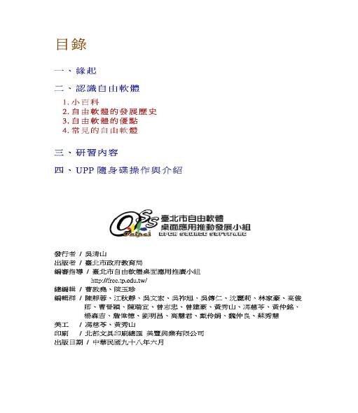 | 
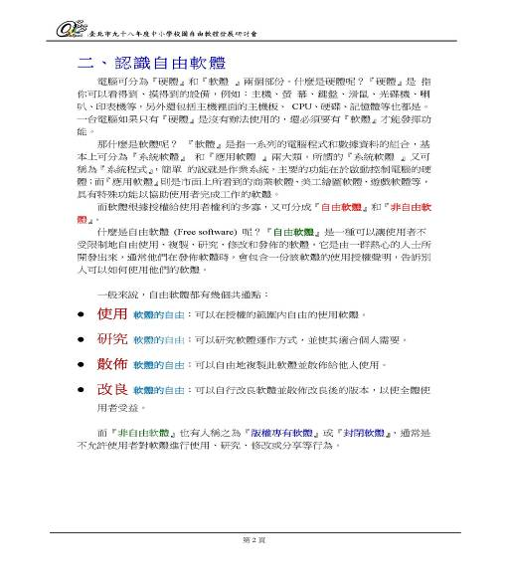 | 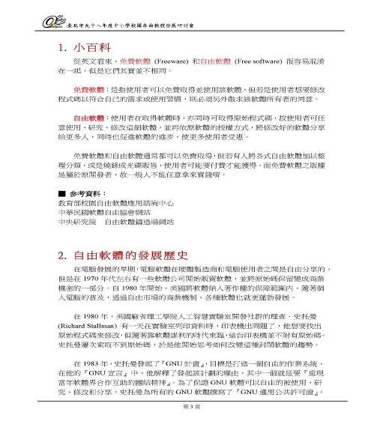
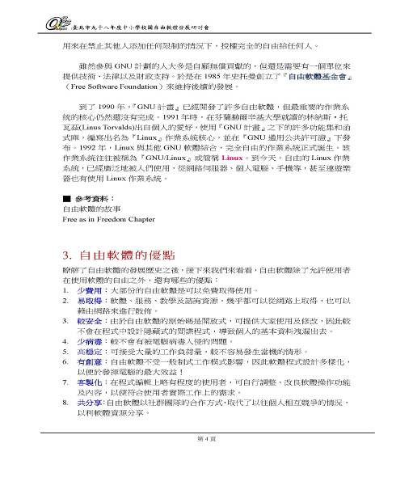 | 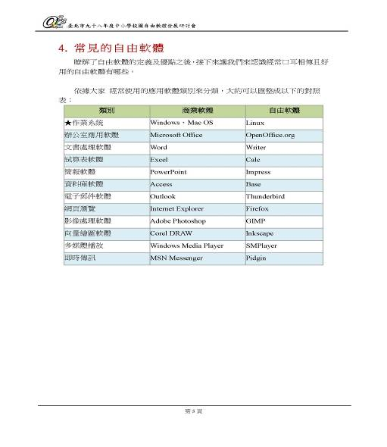
 | 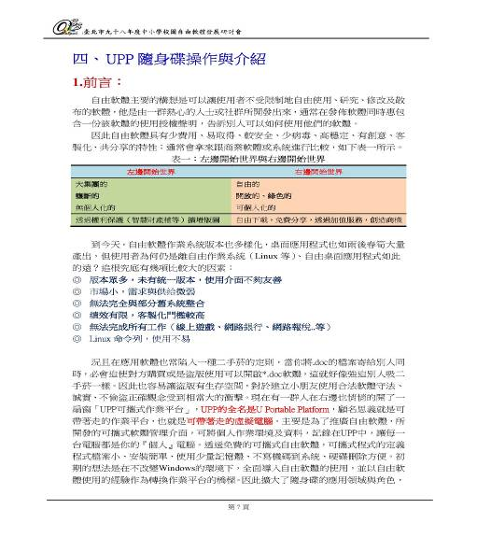
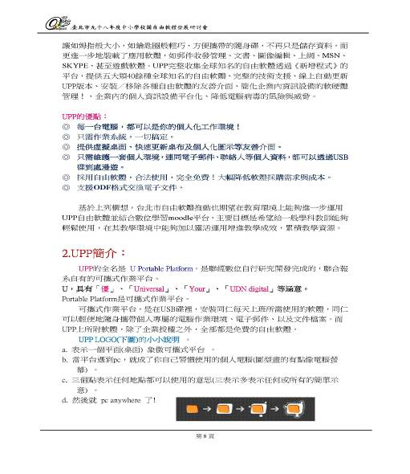 | 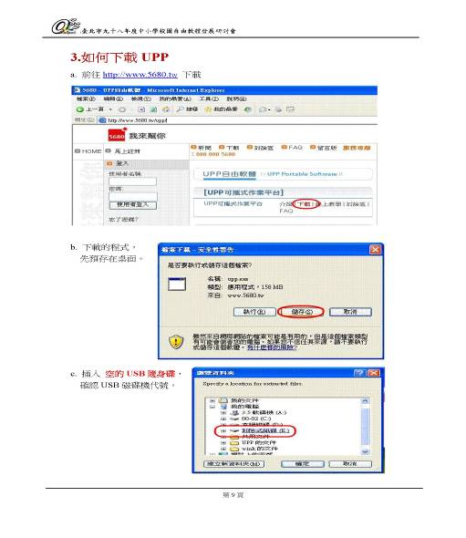
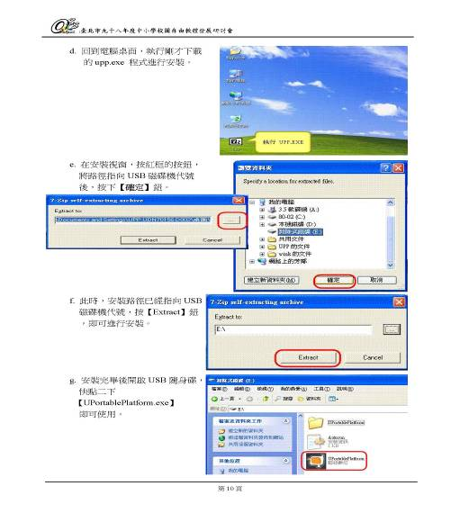 | 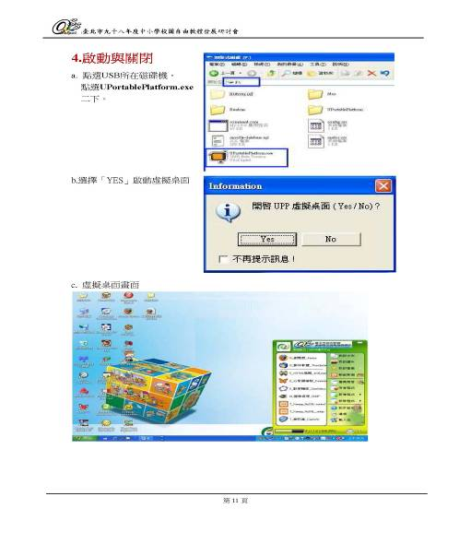
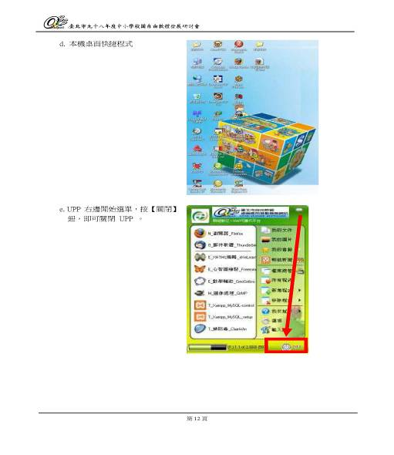 | 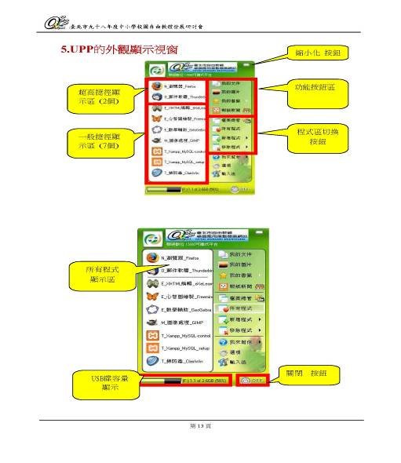
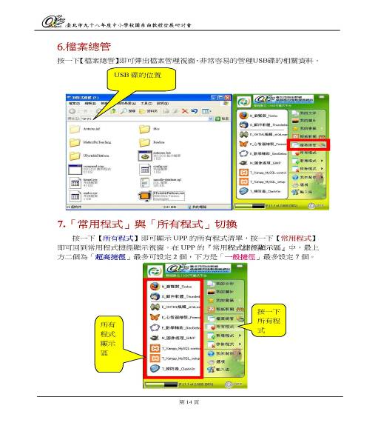 | 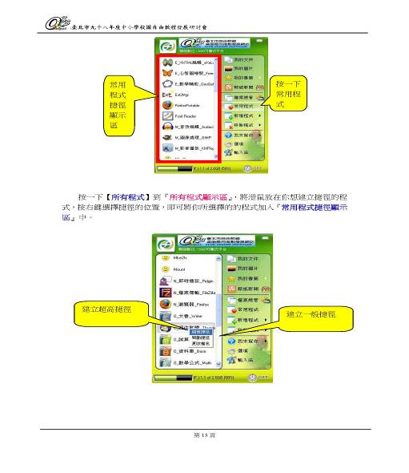
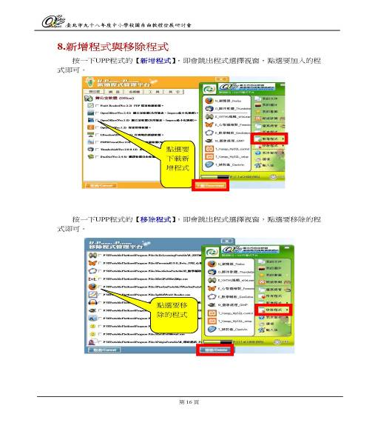 | 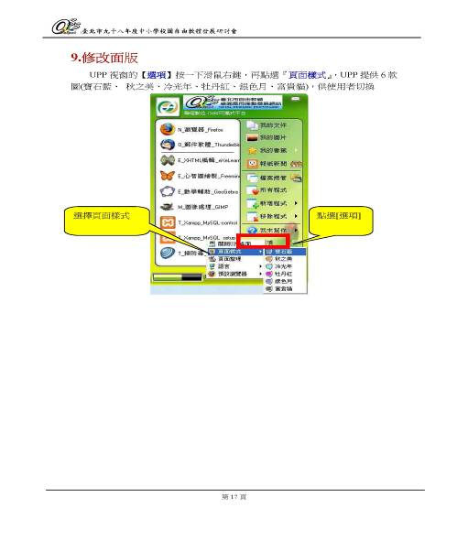
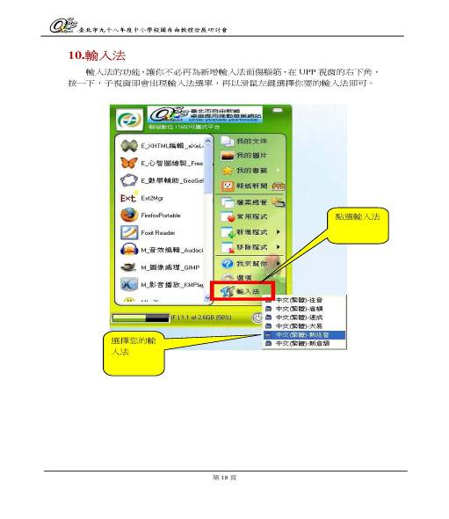 | 歡迎各位老師下載使用!  (下載網址http://free.tp.edu.tw)

肆、臨時動議
呂桂華老師：
  - 專任教師辦公室雜物堆置凌亂，教材無處可放，窗簾故障。
  - 今年高三統測完才考期末考，學生無心上課，有些學生甚至請假不來，是否依學生需求安排活動。
校長指示：
1.專任辦公室請老師先將無用之物先丟棄，再規劃，窗簾請總務處協助處理。
2.今年統測完，各科及各處室已開始安排活動。

陳寶珠老師：
本校薪津轉帳為台北富邦銀行，比較別家銀行條件較優惠，例如轉帳免手續 費、貸款利率優惠等等，是否可以轉換銀行。

郭裕芳老師：薪津轉帳如換銀行，會增加很多困擾，建議以別家銀行條件，與台北富邦銀行協商洽談。
校長指示：由同仁提供意見與教師會，由教師會與台北富邦銀行洽談。

伍、散會：12：20分

